การเข้ารหัสสัญญาณเสียงแบบ Real-time สำหรับมาตรฐาน
ITU-T G.729 บน DSP chip TMS320C6713

Real-time Implementation of ITU-T G.729 Standard Voice Codec on DSP chip TMS320C6713

ธนพล ตั้งชูพงศ์
ธนสิทธิ์ ชวลิตธารา

รายงานนี้เป็นส่วนหนึ่งของการศึกษาตามหลักสูตรปริญญาวิศวกรรมศาสตรบัญฑิต
ภาควิชาวิศวกรรมคอมพิวเตอร์
คณะวิศวกรรมศาสตร์
สถาบันเทคโนโลยีพระจอมเกล้าเจ้าคุณทหารลาดกระบัง
ปีการศึกษา 1/2547
สารบัญ
หัวเรื่อง หน้า
บทที่ 1: บทนำ 1
บทที่ 2: กระบวนการสังเคราะห์เสียง 3
บทที่ 3: การเข้ารหัสสัญญาณเสียง 6
บทที่ 4: Standard Algorithm 30
บทที่ 5: General Programming Guidelines 34
บทที่ 6: Algorithm Component Model 38
บทที่ 7: Algorithm Performance Characterization 44
บทที่ 8: การใช้ Direct Access Memory (DMA) 48
บทที่ 9: DSP/BIOS Experimentation 59
บทที่ 10: Referrance Framework 84
บทที่ 1
บทนำ
1.1 หลักการและเหตุผล
ในยุคปัจจุบันเป็นยุคแห่งการสื่อสารข้อมูล ซึ่งข้อมูลที่รับส่งภายในระบบสื่อสารนั้นมีปริมาณมาก แต่ช่องทางสื่อสารข้อมูลนั้นมีขนาดจำกัด จึงมีความพยายามที่จะลดขนาดของข้อมูลลง โดยผู้ส่งนำข้อมูลมาเข้ารหัสก่อนที่จะทำการส่ง ทางฝั่งผู้รับทำการถอดรหัสข้อมูลนั้น จากความพยายามดังกล่าวทำให้เกิดวิธีการเข้ารหัสแบบต่าง ๆ โดยวิธีการเข้ารหัสแต่ละแบบนั้นมีความเหมาะสมกับชนิดข้อมูลและจุดประสงค์ของการใช้งานแตกต่างกัน เช่น การเข้ารหัสสัญญาณเสียง และ ภาพ ย่อมใช้วิธีการที่ต่างกัน เป็นต้น
ด้วยเหตุผลข้างต้น ผู้จัดทำโครงงานจึงมีแนวคิดที่จะศึกษาวิธีการเข้ารหัส / ถอดรหัส สัญญาณเสียงตามมาตรฐานของ ITU-T G.729 (1996) ซึ่งเป็นวิธีการเข้ารหัสแบบ Conjugate-Structure Algebraic-Code-Excited-Linear-Prediction (CS-ACELP) และ implement บน DSP Board ของ Texas Instrument รุ่น TMS320C6713

1.2 วัตถุประสงค์
1. เพื่อศึกษากระบวนการประมวลผลสัญญาณดิจิตอล
2. เพื่อศึกษาวิธีการเข้ารหัส / ถอดรหัส สัญญาณเสียงตามมาตรฐานของ ITU-T G.729
3. เพื่อศึกษาวิธีการโปรแกรมระบบฝังตัวบน DSP Platform
4. นำความรู้ทีได้จากหัวข้อที่ 1 – 3 มาทำการดัดแปลงและ Optimize เพื่อโปรแกรมลงบน TMS320C6713

1.3 ผลที่คาดว่าจะได้รับ
สามารถทำการเข้ารหัส / ถอดรหัส สัญญาณเสียงตามมาตรฐานของ ITU-T G.729 บนTMS320C6713 ได้พร้อมกันอย่างต่ำ 4 ช่องสัญญาณ

1.4 ขอบเขตของการพัฒนา
สำหรับโครงงานที่จัดทำนั้นจะใช้ภาษา C ในการพัฒนาอัลกอริทึมตามมาตรฐานของ Texas Instrument โดยใช้เครื่องมือในการพัฒนาคือ Code Composer Studio Version 2.0
1.4.1 ขอบเขตของโปรแกรมที่ทำการพัฒนา
- สามารถเข้ารหัส / ถอดรหัส สัญญาณเสียงได้ตามมาตรฐานของ ITU-T G.729
- สามารถรองรับช่องสัญญาณได้อย่างน้อย 4 ช่องสัญญาณ

1.5 วิธีการดำเนินงาน
โครงงานนี้แบ่งการดำเนินงานออกเป็น 3 ขั้นตอน
1.5.1 เป็นการศึกษาข้อมูลที่จำเป็นในการทำโครงงานนี้ ประกอบด้วย
- ศึกษาพื้นฐานของการประมวลผลสัญญาณดิจิตอล
- ศึกษามาตรฐานของการเข้ารหัส / ถอดรหัส สัญญาณเสียงตามมาตรฐานของ ITU-T G.729
- ศึกษามาตรฐานการเขียนโปรแกรมบน DSP Platform ของ Texas Instrument และวิธีการงาน Code composer studio V 2.0
- ศึกษาวิธีการเขียนโปรแกรมแบบ Multi-channel
- ศึกษาวิธีการ Optimize อัลกอริทึม
1.5.2 เป็นขั้นตอนในการ Port อัลกอริทึมลงบน DSP Platform
- ทำการวิเคราะห์ อัลกอริทึม ในการเข้ารหัส / ถอดรหัส ว่าประกอบด้วย Module อะไรบ้าง
- ทำการ Implement Algorithm ให้สามารถ run แบบ multi-channel ได้
- ทำการ Implement แต่ละ Module ลงบน DSP Platform ตามมาตรฐานของ Texas Instrument
- ทำการทดสอบแต่ละ Module ย่อยนั้น และเมื่อทุก Module ถูกต้องหมดจึงนำ Module เหล่านั้นมาประกอบกันโดยใช้ DSP BIOS

1.5.3 เป็นขั้นตอนในการ Optimize โปรแกรม

บทที่ 2
กระบวนการสังเคราะห์เสียง
- 2.1 บทนำ
เราสามารถเปรียบเทียบการเข้ารหัส / ถอดรหัส สัญญาณเสียงได้กับกระบวนการสังเคราะห์เสียง เนื่องจากสามารถแทนสัญญาณเสียงได้หลายวิธี โดยหนึ่งในหลาย ๆ วิธีนั้นคือการทำ Parameterized Quantization ซึ่งแทนสัญญาณเสียงโดยใช้ค่า Parameter ต่าง ๆ เราสามารถเปรียบเทียบ Parameter เหล่านี้ ได้กับ กลไกของการกำเนิดเสียงของมนุษย์และ Parameter เหล่านี้จะคงที่ในช่วงเวลาสั้น ๆ ซึ่งเราสามารถใช้ Math Model ที่เรียกว่า linear predictive coding (LPC) แทนคุณสมบัติของเสียงในช่วงเวลาสั้น ๆ ได้
2.2 การประมาณพันธะเชิงเส้น (LP Modeling)
2.2.1 รูปแบบทางกายภาพ (Physical Model)

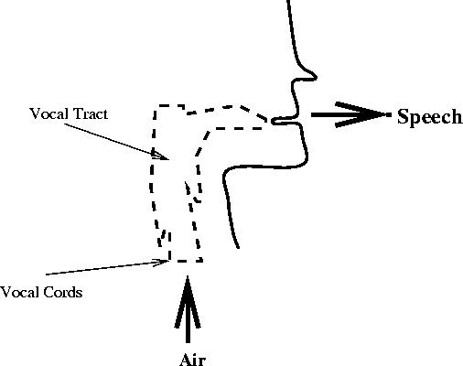

รูปที่ 1 แสดงกลไกการเกิดเสียงของมนุษย์

- ขณะที่เราพูดนั้นลมจะถูกผลักออกมาจากปอดผ่านหลอดลมและออกมาทางปากกลายมาเป็นเสียง
- เส้นเสียงจะมีการสั่นเป็นจังหวะ (Voiced sound) โดยคาบของการสั่นเรียกว่า Pitch ซึ่งผู้หญิงและเด็กจะมีการสั่นของเส้นเสียงที่เร็วกว่าของผู้ชายทำให้มีเสียงที่สูงกว่าเสียงของผู้ชาย
- เส้นเสียงจะไม่สั่นแต่จะเปิดให้ลมผ่านออกไปอย่างเดียว (Unvoiced sound)
- รูปร่างที่เปลี่ยนไปของหลอดลมทำให้เสียงเปลี่ยนไป
- รูปร่างของหลอดลมจะเปลี่ยนไปอย่างช้า ๆ โดยทั่วไปอยู่ในระดับ 10 – 100 ms
- ปริมาณที่ถูกผลักออกมาจากปอดนั้นเป็นสิ่งที่กำหนดความดังของเสียง
2.2.1 รูปแบบเชิงคณิตศาสตร์ (Mathematical Model)

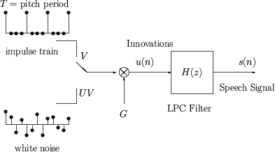

รูปที่ 2 แสดงการสังเคราะห์สัญญาณเสียง
- สัญญาณเสียงที่สังเคราะห์ขึ้นได้จาก Input 2 ส่วนนำมาผ่านวงจรกรองซึ่ง input ทั้ง 2 ส่วนนี้ แทนคุณลักษณะของเสียง โดย Voiced sound มีลักษณะของสัญญาณเป็นคาบในขณะที่ Unvoiced sound นั้นมีลักษณะ Noise
- เปรียบเทียบความสัมพันธ์ระหว่างรูปแบบทางกายภาพกับรูปแบบทางคณิตศาสตร์ได้ดังต่อไปนี้

หลอดลม  (Vocal Tract) |  | (LPC Filter)
ลม  (Air) |  | (Innovations)
การสั่นของเส้นเสียง  (Vocal Cord Vibration) |  | (Voiced)
คาบการสั่นของเส้นเสียง  (Vocal Cord Vibration Period) |  | (Pitch period)
เสียงที่ไม่มีการสั่นของเส้นเสียง  (Fricatives and Plosives) |  | (Unvoiced)
ปริมาณของลมที่ออกมาจากปอด  (Air Volume) |  | (Gain)

ตารางที่ 1 ความสัมพันธ์ระหว่างรูปแบบทางกายภาพกับรูปแบบทางคณิตศาสตร์

- LPC filter H (z) คือ สมการที่แสดงความสัมพันธ์ระหว่างเสียงในอดีตกับสัญญาณกระตุ้นในการประมาณค่าของเสียงในเวลาปัจจุบันใน Z โดเมน ดังนี้
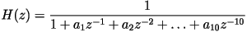
- LPC Model มี Parameter ที่ใช้แทนสัญญาณเสียงดังนี้
  - สัมประสิทธิ์ของ LPC filter ทั้งหมด 10 ตัว
  - ค่า (Gain)
  - ค่า (Voiced)
  - ค่า (Unvoiced)
  - ค่า (pitch period)
บทที่ 3
การเข้ารหัสสัญญาณเสียง
3.1 บทนำ
ในโครงงานนี้การเข้ารหัส / ถอดรหัส ตามมาตรฐานของ ITU-T G.729 ซึ่งเป็นการเข้ารหัสสัญญาณเสียงแบบ 8 kbit/s โดยใช้ CS-ACELP โดยแบ่งเสียงออกเป็น Frame ซึ่งแต่ละ Frame ได้มาจากการ Sampling สัญญาณเสียงด้วย Sampling rate 8000 samples/s โดยทำการ Quantize
ข้อมูลแบบ 16 Bits PCM โดยแต่ละ Frame จะมีความยาว 10 ms โดย 1 Frame จะแบ่งออกเป็น 2 Sub frame ย่อย ข้อมูลที่ทำการเข้ารหัสแล้วจะประกอบด้วย Parameter ดังต่อไปนี้
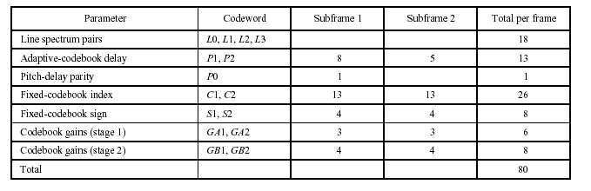
ตารางที่ 2 Bit allocation of the 8 kbit/s CS-ACELP Algorithms (10 ms frame)

โดย Parameter นี้จะถูกส่งออกไป และตัวถอดรหัสจะทำการถอดรหัส Parameter เหล่านี้เพื่อสร้างสัญญาณเสียง โดยสัญญาณเสียงที่สร้างขึ้นจะถูกกรองผ่านวงจร Short-term synthesis (LP filter) Long-term synthesis (Pitch filter) และ Post filter (เพื่อเติม Harmonic ของสัญญาณที่สังเคราะห์ขึ้น)

3.2 ตัวเข้ารหัสสัญญาณเสียงแบบ CELP (CELP Coder)
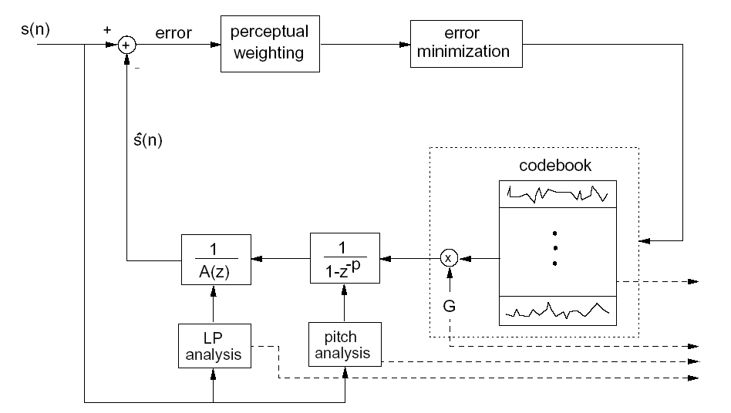

รูปที่ 3 Block diagram ของ CELP Encoding

นำสัญญาณเสียงเข้ามาเพื่อวิเคราะห์หาค่าสัมประสิทธิ์ของ LP filter และประมาณค่า Pitch คร่าว ๆ หลังจากนั้นจะนำสัมประสิทธิ์ของ LP filter มาทำการ Quantize สัญญาณเสียงที่เข้ามาจะถูกวิเคราะห์หาสัญญาณ residual signal r (n) และหา excitation signal ของสัญญาณ แล้วนำ residual signal ไปหา Pitch ของสัญญาณในส่วนของ Voiced sound หรือ Adaptive codebook หลังจากนั้นนำคุณสมบัติของ Adaptive codebook ไปลบออกจาก excitation signal สัญญาณในส่วนที่เหลือจะมีลักษณะเป็น Unvoiced sound หา parameter ที่ใช้แทน โดยการ search codebook จะเลือกค่า index ที่ทำให้เกิด error น้อยที่สุด

3.3 มาตรฐานการเข้ารหัสสัญญาณ G.729
ตัวเข้ารหัสสัญญาณนั้น ทำงานด้วยความเร็วต่อ 1 เฟรมของสัญญาณเสียง คือ 10 ms/frame อัตราของการ sample สัญญาณเสียงคือ 8000 sample/s ตามมาตรฐานของ G.712 ซึ่ง เป็น Analog Input โดยใช้ PCM 16 bit และทุก ๆ 10 ms โดย 1 เฟรม ประกอบด้วย 2 เฟรมย่อย เฟรมย่อยละ 5 ms ( 40 samples ) สัญญาณจะถูกวิเคราะห์ออกมาและวิเคราะห์ parameter ต่าง ๆ คือ linear-prediction filter coefficient , adaptive and fixed codebook indices and gains ใน CELP model ซึ่ง parameter พวกนี้จะถูกเข้ารหัส และส่งออกไป และที่ Decoder สัญญาณเสียงจะถูกสร้างขึ้นใหม่โดยใช้การกรอง excitation signal ผ่าน short term synthesis filter ซึ่งมีพื้นฐานจาก 10 ^{th} Linear Prediction filter และ Long term synthesis filter โดยใช้ วิธีการของ adaptive-codebook approach และหลังจากนั้น จะผ่าน post filter เพื่อเพิ่ม Harmonic ของสัญญาณ

3.3.1 Encoder
สัญญาณ Input จะถูกกรองผ่าน High pass filter และกำหนดขนาดของสัญญาณ ก่อนที่จะประมวลผลสัญญาณ และใช้สัญญาณนี้ในการวิเคราะห์ LP analysis จะใช้ในการวิเคราะห์ทุก ๆ 10 ms (1 frame) เพื่อที่จะหา LP filter coefficient และ coefficient เหล่านี้นั้นจะถูกเปลี่ยนไปเป็น LSP และถูก Quantize โดยการแทนด้วย Vector 18 bit เพื่อเป็นตัวแทนของสัมประสิทธิ์ของ filter (Quantized LP coefficient) และสัญญาณเสียงจะถูกวิเคราะห์หา excitation signal โดยการเลือกสัญญาณที่นำมาแทน excitation signal นั้นจะถูกเลือกโดยใช้วิธีการ analysis by synthesis หาความผิดพลาดของสัญญาณต้นฉบับกับสัญญาณที่ถูกสร้างขึ้นมาใหม่จะต้องผิดพลาดน้อยที่สุด ( error signal e (n) ) โดย error signal นี้จะถูกกรองผ่าน perception weighting filter ซึ่ง coefficient ของ filter นั้นได้มาจาก Levinson – Durbin method (Unquantized LP coefficient) ซึ่งเป็นการปรับปรุงสัญญาณให้ตอบสนองกับความถี่ได้ดีขึ้น Excitation signal (Fixed and Adaptive-codebook parameters) จะถูกหาทุก ๆ 5 ms (ทุก ๆ 40 samples) quantized และ unquantized LP filter coefficient จะถูกใช้สำหรับเฟรมย่อยที่สอง การหา Pitch นั้นจะถูกคำนวณหาทุก 10 ms โดยคร่าว ๆ (Open loop )และจะทำการคำนวณซ้ำในแต่ละเฟรมย่อย (Close loop) โดยใช้พื้นฐานของ ความคล้ายคลึงกัน ( correlation ) เป็นคาบของสัญญาณเสียงที่ได้รับ หลังจากนั้น Impulse response (h) ของ weighted synthesis filter จะถูกคำนวณหา และสัญญาณเป้าหมายที่เราต้องการหาคือ x (n) ซึ่งคือ input ของระบบ ถูกคำนวณโดยโดยใช้ LP residual r(n) ลบออกด้วยความผิดพลาดระหว่าง LP residual และ excitation signal ซึ่งเปรียบได้กับการการลบออกด้วย the zero-input response แล้วนำไปผ่าน weighted synthesis filter ต่อไปเป็นขั้นตอนของ Close-loop pitch analysis ซึ่งพยายาม maximize correlation ระหว่าง x(n) กับ r(n)* h(n) เพื่อหาค่าที่ละเอียดของ Pitch จะถูก encode เป็น 8 bit สำหรับเฟรมย่อยแรก และ 5 bit สำหรับเฟรมย่อยที่ 2 ซึ่ง Pitch นั้นถูก encode สัมพัทธ์กัน รวมถึง gain ของ Adaptive code-book ด้วยและ x(n) ที่ถูกกำหนดให้ลบออกด้วย adaptive code-book gain * filter adaptive code-book vector (filtered adaptive-codebook contribution) และจะได้สัญญาณเป้าหมายใหม่ คือ x′(n) ซึ่งจะถูกใช้ในกระบวนหา parameter ของ fixed codebook ซึ่งจะได้ vector 17 bit สำหรับ fixed- codebook Gain ของ adaptive และ fixed codebook เป็น vector ที่ถูก Quantize ด้วย 7 bit (โดยใช้ MA prediction กับ fixed codebook gain) ท้ายที่สุด filter memory จะถูกกำหนดโดยใช้ excitation signal ที่หาได้

3.3.2 Decoder
หลักการของการถอดรหัสสัญญาณ นั้น ขั้นตอนที่ 1 Parameter indices จะถูกแยกออกมาจาก bit stream ที่ได้รับ indices จะถูก decode เพื่อที่จะได้รับ coder parameter parameter เหล่านี้ประกอบด้วย LSP coefficient, 2 Fixed fractional pitch delay, 2 Fixed-codebook vectors และ Adaptive/Fixed code-book gain โดย LSP coefficient นั้นจะถูกประมาณและแปลงกลับไปเป็น LP filter coefficient สำหรับแต่ละเฟรมย่อย โดยทำตามขั้นตอนต่อไปนี้
- Excitation signal จะถูกสร้างขึ้นโดยบวกขนาด adaptive และ fixed codebook vector โดยขึ้นอยู่กับ gain
- สัญญาณเสียงจะถูกสร้างขึ้นใหม่โดยใช้การกรอง Excitation signal ผ่าน LP synthesis filter
- เสียงที่ถูกสร้างขึ้นมาใหม่นั้นจะส่งผ่านไปยัง Post-processing stage ซึ่งประกอบด้วย post filter ซึ่งมีพื้นฐานมาจาก short-term และ long-term filter และ ตามด้วยการทำ high pass filter และ scale ขนาดของสัญญาณ

3.3.3 Delay
ตัวเข้ารหัสสำหรับการเข้ารหัสสัญญาณเสียงใช้ 10 ms โดยจะใช้อีก 5 ms สำหรับ frame ในอนาคต ทางทฤษฎีจะมีการ delay ทั้งหมด 15 ms สำหรับ delay ที่มากกว่านี้จะเกิดขึ้นจากสาเหตุดังต่อไปนี้
- เวลาที่ใช้ในการประมวลผลสำหรับการ Encode และ decode
- เวลาในการส่งข้อมูลในสายสัญญาณ
- การทำ Multiplex delay เข้ากับข้อมูลอื่น ๆ
3.3.4 Encoder Module
3.3.4.1 Pre-processing
ประกอบด้วย 2 Function ที่สำคัญ คือ
- Signal scaling ประกอบด้วยการหารด้วย factor 2 เพื่อป้องกันการเกิด overflow ในกระบวนการทำ fixed point
- High pass filter เพื่อป้องกันสัญญาณที่มีความถี่ต่ำที่ไม่ต้องการ ตามสมการ

ซึ่งเป็นสมการใน z โดเมน เมื่อแปลง z กลับจะได้สมการใน time โดเมนดังนี้
y (n) = 0.46363718x (n) – 0.92724705x (n-1) + 0.46363718x (n-2) – 1.9059465y (n-1) + 0.9114024y (n-2)
s (n) แทน y (n) ของสัญญาณที่ผ่านขั้นตอนนี้แล้ว

3.3.4.2 Linear prediction analysis and quantization
Short-term analysis และ synthesis filter มีพื้นฐานมาจาก 10 ^{th} Order Linear Prediction (LP) filter โดยจะถูกทำ 1 ครั้งทุก ๆ 1 Frame โดยใช้ autocorrelation method ซึ่งเป็น asymmetric window 30 ms ทุก ๆ 80 sample coefficient ของ autocorrelation ของ window ของสัญญาณเสียงถูกคำนวณและ convert ไปเป็น LP coefficient โดยใช้ Levinson Algorithms หลังจากนั้น LP coefficient จะถูกเปลี่ยนไปเป็น LSP Domain สำหรับการประมาณและการทำ Quantization และ การประมาณที่ได้จาก Quantized และ unquantized filter จะถูกแปลงกลับไปเป็น LP filter coefficient อีกครั้ง เพื่อทำการสร้าง Synthesis and weighting filters สำหรับแต่ละ เฟรมย่อย
3.3.4.3 Windowing and autocorrelation computation
LP analysis window ประกอบด้วย 2-ส่วน-โดยส่วนแรกเป็น Hamming windows และส่วนที่ 2 เป็น ¼ ของ cycle ของ cosine function

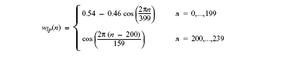

โดย 5 ms ที่เพิ่มขึ้นมาใน LP analysis หมายความว่า 40 samples จะต้องทำมาจาก เฟรม ในอนาคต ซึ่งการแปลงนี้จะทำให้เกิด delay ขึ้น 5 ms ในขณะทำการเข้ารหัส ดังนั้น LP analysis window ต้องการ 120 samples จากเฟรมในอดีต 80 samples จากเฟรมในปัจจุบันที่กำลังพิจารณา และ 40 samples จากเฟรมในอนาคต รวมเป็น 240 samples และคำนวณหา s′(n)
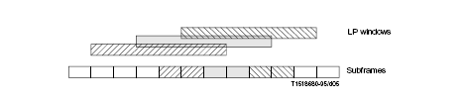
รูปที่ 4 แสดง Frame ที่ใช้ในการคำนวณ
สำหรับความสำคัญที่เราใช้ในการประมวลผลสัญญาณนั้นเราให้ไม่เท่ากันในแต่ละ sample จึงต้องมีการคูณด้วยค่าถ่วงน้ำหนัก ซึ่งในที่นี้คือ ค่าของ window ในตำแหน่งที่ตรงกับ sample นั้น ๆ

ใช้ s′(n) ในการหา autocorrelation coefficient r (k)


เพื่อป้องกันการเกิดปัญหาค่าทางคณิตศาสตร์สำหรับ r(0) จะมีค่าต่ำกว่าขอบเขตที่กำหนด r (0) = 1.0 A ย่านของสัญญาณการขยาย 60 Hz จะถูกคูณเข้ากับ r (k)


ซึ่งแทนค่า f0 = 60 Hz และ fs ด้วย 8000 Hz ซึ่งเป็นความถี่ในการทำ sampling และ r (0) จะต้องทำการคูณด้วย white noise correction factor 1.0001 ซึ่งเทียบเท่ากับการบวกด้วย noise ที่ –40 dB ดังนั้น r′(k) จะกลายเป็น autocorrelation ที่ถูกแก้ไขแล้ว


3.3.4.4 Levinson-Durbin Algorithms
สมการที่แสดงความสัมพันธ์ระหว่าง Modified autocorrelation coefficient r′(k) กับ LP coefficient a _{i} i = 1,. …, 10

สำหรับวิธีการแก้สมการหานั้นใช้ความสัมพันธ์แบบ Recursive ดังต่อไปนี้
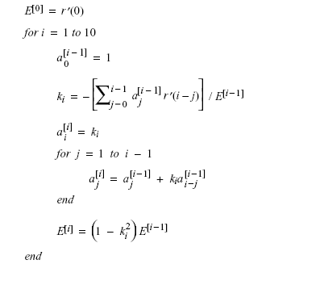
สำหรับคำตอบที่ได้จะเท่ากับ a_{j} = a_{j}^{[10]} , j = 0,…,10 โดย a₀ = 1.0

3.3.4.5 LP to LSP conversion
LP filter coefficient a _{i} i = 1,. …, 10 จะถูกเปลี่ยนเป็น LSP coefficient สำหรับเพื่อทำ Quantization และ การประมาณค่า สำหรับ 10 ^{th} Order LP filter นั้น LSP coefficient จะถูกนิยามอยู่ในรูปของผลรวมของรากของสมการและผลต่างของ Polynomials
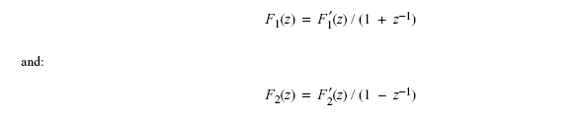
โดย Polynomial F′₁(z) เป็น symmetric และ polynomial F′₂(z) เป็น anti symmetric จะสามารถพิสูจน์ได้ว่ารากทุกรากของสมการจะอยู่บนวงกลมหนึ่งหน่วยและเป็น alternate ซึ่งกันและกัน F′₁(z) มีรากที่ z = -1 และ F′₂(z) มีราก z = 1 ซึ่งจะทำให้กำจัดเทอมได้และ นิยาม Polynomial ใหม่อีก 2 ตัว
ซึ่งแต่ละสมการจะมี 5 รากที่เป็น Conjugate ซึ่งกันและกันบน วงกลมหนึ่งหน่วย ซึ่งสามารถเขียนอยู่ในรูปของผลคูณได้
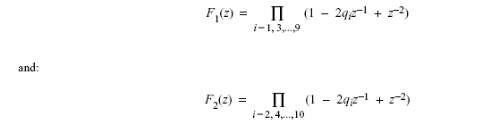
โดย q_{i} ตามสมการนั้นแทนด้วย cos (ω_{i}) ซึ่ง ω_{i} แต่ละพจน์ เรียกว่า Line Spectral Frequencies (LSF) และเรียงลำดับ 0 < ω₁ < ω₂ < … < ω₁₀ < Π โดย q_{i} แต่ละพจน์นั้นหมายถึง LSP coefficient ใน cosine โดเมน
เพราะว่า Polynomials F₁ (z) และ F₂ (z) นั้นเป็น symmetric เฉพาะ coefficient ห้าพจน์แรกซึ่งต้องการที่จะทำการคำนวณ โดย coefficient ดังกล่าวนั้นจะสามารถหาได้จากความสัมพันธ์แบบ Recursive

โดยกำหนดให้ f₁ (0) = f₂ (0) = 1.0 LSP coefficient นั้นจะหาเจอเมื่อมีการหาค่าของ F₁ (z) และ F₂ (z) แบ่งช่วงระหว่าง 0 – Π ออกเป็น 60 จุดและทำการ check เครื่องหมาย เมื่อมีการเปลี่ยนแปลงเครื่องหมายแสดงว่า เกิดรากขึ้นที่ระหว่างจุด ๆ นั้น และทำการแบ่ง region นั้นลงไปอีก 4 ส่วนจะทำให้ได้ค่าประมาณของรากที่ดีขึ้น Chebyshev polynomials ถูกใช้ในการหาค่า F₁ (z) และ F₂ (z) ซึ่งวิธีนี้จะหารากได้เป็น cosine โดเมน
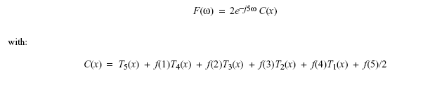
โดย T_{m}(x) = cos(mω) และ m เป็นอันดับของ Chebyshev polynomial และ f(i) เป็น coefficient ของ F₁ (z) และ F₂ (z) polynomial C(x) จะถูกหาค่าได้ค่าที่ x = cos(ω) โดยใช้ความสัมพันธ์แบบ recursive
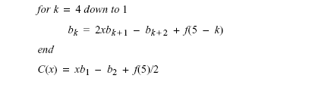
สำหรับค่าเริ่มต้นคือ b₅ = 1 และ b₆ = 0

3.3.4.6 Quantization of the LSP coefficient
LSP coefficient q_{i} นั้นถูก quantize โดยใช้ LSF ω_{I} และ Switched 4 ^{th} order MA นั้นถูกใช้เพื่อการพยากรณ์ค่าของ LSF coefficient ของ frame ปัจจุบัน โดยผลต่างระหว่างค่าที่คำนวณได้กับการพยากรณ์ coefficient จะถูก quantize โดยใช้ two stage vector quantizer โดย stage แรก จะเป็น VQ 7 bit โดยใช้ L1 สำหรับ 128 entry ส่วน stage ที่สองจะเหลือ 10 bit แบ่งออกเป็น VQ 5 bit 2 ส่วน แทน L2 และ L3 ตามลำดับ ซึ่ง 5 bit นั้นแทน 32 entry

ในกระบวนการ Decode coefficient ที่ได้รับนั้นจะอยู่ในรูปของผลรวมของทั้ง 2-codebook

โดย L1 L2 และ L3 เป็น codebook indices เพื่อลดการเกิด sharp resonance ในการทำ quantize LP synthesis filter โดย coefficient ของ Quantizer output จะต้องถูกจัดเรียงจนกระทั่ง coefficient ที่อยู่ติดกันจะมีระยะทางน้อยกว่า J โดยวิธีการจัดเรียงตาม Algorithms
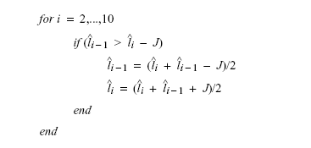
การจัดเรียงจะต้องทำสองครั้ง โดยครั้งแรก J = 0.0012 และ J = 0.0006 หลังจากกระบวนการเรียงแล้ว Quantized LSF coefficient สำหรับ frame ปัจจุบัน จะสามารถหาได้จาก quantizer vector ของ 4 เฟรมก่อนหน้า ดังนี้
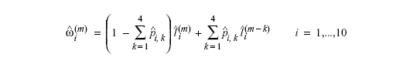
ซึ่ง p_{i,k} คือ switched MA predictor coefficient ซึ่งมี 2 สมการ จะใช้สมการไหนขึ้นอยู่กับ bit L0 โดยค่าเริ่มต้นของ l_{i}^{(k)} เมื่อ k < 0 มีค่าเท่ากับ iΠ/11
หลังจากการทำการหา Quantized LSF coefficient แล้ว ต้องตรวจสอบความเสถียรของรากคำตอบ โดยทำขั้นตอนดังนี้
- เรียงลำดับ Coefficient ของ Quantized LSF จากน้อยไปมาก
- ถ้า Quantized LSF มีค่าน้อยกว่า 0.005 กำหนดให้ เท่ากับ 0.005
- ถ้า ω_{I+1} - ω_{i} – 0.0391 แล้ว กำหนดให้ ω_{I+1} = ω_{i} + 0.0391
- ถ้า ω₁₀ > 3.135 แล้ว ω₁₀ = 3.135
สำหรับกระบวนการเข้ารหัส LSF นั้น จะมีสมการที่ใช้ในการพยากรณ์ 2 สมการ จะให้ค่าประมาณที่ดีที่สุดของ LSF coefficient ซึ่งการประมาณที่ดีที่สุดนั้นจะต้องทำให้ weighted mean-squared error (MSE)

สำหรับ weight (w) นั้นหาได้จาก function ของ Unquantized LSF coefficient ดังนี้
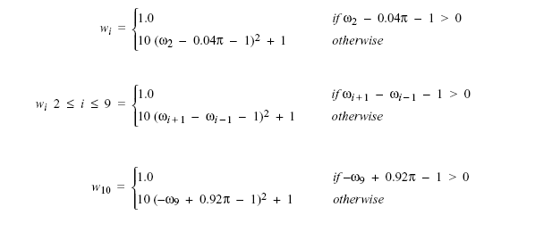
สำหรับ w₅ และ w₆ นั้นคูณด้วย 1.2
Quantizer vector ของเฟรมปัจจุบัน ได้มาจาก สมการดังต่อไปนี้
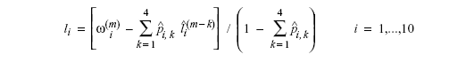
โดย L1 จะถูกหาและ entry ของ L1 ที่ทำให้ค่าของ MSE น้อยที่สุดจะถูกเลือก และ L2 จะถูกหาและเลือกเช่นเดียวกับ L1 แต่จะเป็นส่วนของ 5 bit ล่างของ stage ที่สอง L2 ที่หามาได้จะต้อง และจัดเรียงเพื่อประกันระยะทางสั้นสุดคือ 0.0012 และใช้ L1 และ L2 ที่ถูกเลือกเพื่อหา L3 อีกครั้ง ต้องมีการเรียงเพื่อประกันระยะทางสั้นสุดคือ 0.0012 และ vector L3 จะต้องให้ผลลัพธ์ error ที่น้อยที่สุด Quantized vector จะต้องถูกนำมาเรียงใหม่โดยรับประกันระยะทางสั้นสุด 0.0006 ซึ่ง process นี้เสร็จสิ้นจะต้องทำให้เสร็จสำหรับ MA predictor ทั้งสองสมการ จะทำการหาค่า L0 และ MA predictor จะเลือก L0 ที่ให้ค่าของ MSE ต่ำสุดจะถูกเลือก

การประมาณค่าของ LSP coefficient
Quantized (และ Unquantized LP Coefficient) จะถูกใช้สำหรับเฟรมย่อยที่ 2 สำหรับ เฟรมย่อยแรก Quantized (และ Unquantized LP Coefficient) จะได้มาจากทำ Linear interpolation ซึ่งจะเกี่ยวข้องกับ parameter ของเฟรมย่อยที่อยู่ติดกัน กำหนดให้ q^{(current)} เป็น LSP coefficient ซึ่งคำนวณได้จาก frame 10 ms ปัจจุบัน และ q^{(previous)} เป็น LSP coefficient ซึ่งคำนวณได้จาก frame 10 ms ก่อนหน้า สำหรับ unquantize LSP coefficient ของแต่ละ 2 เฟรมย่อย ดังนี้
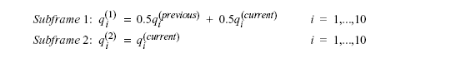
3.3.4.7 LSP to LP conversion
แต่ละครั้งที่ LSP coefficient ถูก Quantized และ หาค่า จะต้องถูกเปลี่ยนกลับมาเป็น LP coefficient ซึ่งขั้นตอนแสดงความสัมพันธ์แบบ Recursive ตาม Algorithms
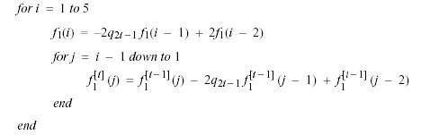
กำหนดให้ f₁ (0) = 1 และ f₁ (-1) = 0 และ f₂ (i) ก็สามารถคำนวณได้เช่นเดียวกันแต่ต้องแทนค่า q _{2i+1} ด้วย q _{2i}
แต่ละครั้งที่เจอค่า Coefficient f₁ (i) และ f₂ (i) F₁ (z) และ F₂ (z) จะต้องถูกคูณด้วย (1 + z ^{–1}) และ (1 – z ^{–1}) เพื่อที่จะได้ F′₁ (z) และ F′₂ (z) จะได้
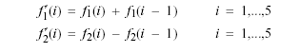
ท้ายที่สุด LP coefficient จะถูกคำนวณจาก f′₁ (i) และ f′₂ (i)
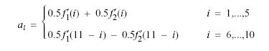
ซึ่งเป็นวิธีโดยตรง ซึ่งหามาได้จากความสัมพันธ์ A (z) = ( F′₁(z) + F′₂ (z) ) / 2 เพราะว่า F′₁ (z) และ F′₂ (z) นั้นเป็น symmetric และ anti symmetric

3.3.4.8 Perceptual weighting
Perceptual weighting นั้นมีพื้นฐานมาจาก Unquantized LP filter coefficient
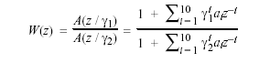
โดยค่าของ γ₁ และ γ₂ นำไปสามารถนำไปหาผลของการตอบสนองเชิงความถี่ของ filter W(z) สำหรับการปรับที่ค่าของ γ₁ และ γ₂ เหมาะสมจะทำให้การทำ weighting เกิดประสิทธิภาพมาก ซึ่งจะต้องทำให้ γ₁ และ γ₂ นั้นเป็น spectral function แบบเดียวกับสัญญาณ input ซึ่งการทำนี้จะทำเพียงครั้งเดียวใน 10 ms และมีการประมาณในเฟรมย่อยแรกของแต่ละเฟรมจะทำให้การปรับสัญญาณ smooth ขึ้น สำหรับ Spectral function นั้นจะสามารถหาได้จาก 2nd order linear prediction filter ซึ่งได้มาจากผลพลอยได้ของ Lervinson – Durbin recursion โดย reflection coefficient k ถูกเปลี่ยนไปเป็น Log Area Ratio (LAR) coefficient o
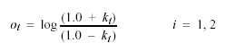
ค่าของ LAR coefficient ในเฟรมปัจจุบัน ใช้ในเฟรมย่อยที่ 2 LAR coefficient สำหรับเฟรมย่อย แรกนั้น ค่าที่ใช้แทนนั้นหาได้จากการประมาณค่าจากเฟรมก่อนหน้ากับเฟรมปัจจุบัน
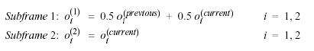
โดยคุณสมบัติของ Spectral Envelope ของสัญญาณ แบ่งออกเป็น flat (flat = 1) หรือ tilt (flat = 0) สำหรับแต่ละเฟรมย่อย คุณสมบัติเหล่านี้ขึ้นอยู่กับ LAR coefficient ดังสมการ
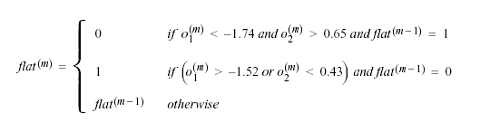
ดังที่กล่าวมาข้างต้นว่า γ₁ และ γ₂ มีค่าขึ้นอยู่กับ Spectrum function ดังนั้น ค่าของ γ₁ และ γ₂ กำหนด ดังนี้

- flat (flat = 1) weight factor γ₁ จะเท่ากับ 0.94 และ γ₂ จะเท่ากับ 0.6
- tilted (flat = 0) weight factor γ₁ จะเท่ากับ 0.98 และ γ₂ จะปรับเปลี่ยนโดยขึ้นอยู่กับความแข็งของ resonance ใน LP Synthesis filter แต่อยู่ในช่วง 0.4 – 0.7 ถ้า แข็งแรงมากมาก γ₂ ก็จะเข้าใกล้ 0.7 การปรับนี้จะมากหรือน้อยโดยขึ้นอยู่กับ ระยะทางที่น้อยที่สุดระหว่าง LSP coefficient ของเฟรมนั้น
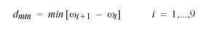
โดยค่าของ γ₂ จะมีความสัมพันธ์กับ d ดังนี้
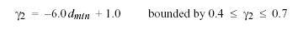
Weighted speech signal (sw (n)) หาได้ตามสมการ ดังต่อไปนี้
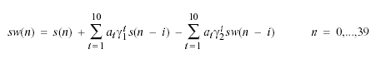

3.3.4.9 Open loop pitch analysis
เพื่อที่จะลดความซับซ้อนในการหาสำหรับ Adaptive codebook delay (Pitch) ดังนั้นจุดในการหาจะถูกกำหนดให้อยู่รอบ ๆ Pitch คร่าว ๆ จากการทำ Open loop pitch analysis ซึ่งการทำขั้นตอนนี้จะทำเพียงครั้งเดียวต่อเฟรม ซึ่งจะต้องใช้หลักการของความเหมือนกัน (correlation) ของสัญญาณเป็นคาบ ๆ
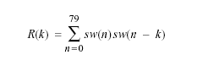
แบ่งช่วงออกเป็น 3 ช่วง ดังนี้
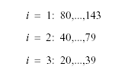

โดย R′ (k) คือ R(k) ที่ถูก normalize ตามสมการ
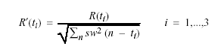
โดยเลือกค่าที่ทำให้ R′ (k) มีค่ามากที่สุด ช่วงละ 1 ตัว ดังนั้น จะมีตัวที่ถูกเลือกขึ้นมา 3 ตัว สำหรับการเลือกนั้น Algorithms จะมีแนวโน้มจะเลือกค่าที่มีการ delay น้อย โดยวิธีการเลือกมีดังต่อไปนี้
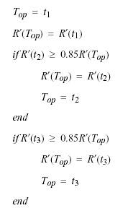

3.3.4.10 Computation of the impulse response
Impulse response h (n) ของการ weight synthesis filter ถูกใช้ในการหา Adaptive codebook และ Fix codebook h (n) ถูกคำนวณไว้สำหรับแต่ละเฟรมย่อย โดยการกรองสัญญาณซึ่งประกอบไปด้วย coefficient ของ filter A (z/γ₁) และ ทำการ filter ต่อโดยใช้ 1/Â (z) และ 1/A (z/γ₂)

3.3.4.11 Computation of the target signal
Target signal x (n) ใช้สำหรับหา Adaptive codebook สามารถคำนวณได้จากนำ LP residual signal (r (n)) ลบออกด้วย error ของสัญญาณเสียงจริงกับสัญญาณเสียงที่สังเคราะห์ขึ้น และกรอง LP residual signal r(n) ผ่านการ combination ระหว่าง Synthesis filter 1/Â (z) และ Weighting filter A(z/γ₁) / A(z/γ₂) จะได้สัญญาณ Past excitation signal (y(n)) x(n) และ y(n) ถูก shift ออกไปด้วย delay k แล้วหาความเหมือนกันเป็นคาบ เพื่อหา Pitch ที่ละเอียดขึ้น

3.3.4.12 Adaptive codebook search
Adaptive codebook parameter ประกอบด้วย Pitch และ gain โดย adaptive codebook นั้นถูกสร้างขึ้นโดยใช้ pitch filter excitation โดยการหา Adaptive codebook จะกระทำทุก 5ms หรือทุก ๆ เฟรมย่อย ในเฟรมย่อยแรกนั้น Pitch T1 ถ้าประมาณแล้วมีค่าต่ำกว่า 85 จะต้องถูกหาให้ละเอียดขึ้น โดยการประมาณค่าเศษส่วนซึ่งมีความละเอียด 1/3 ( [19 1/3, 84 2/3] ) และกรณีที่มากกว่า 85 จะประมาณเป็นจำนวนเต็มเท่านั้น ( [85,143] ) สำหรับ sub frame ที่ 2 delay T2 จะถูกใช้ร่วมกับการประมาณเศษส่วนด้วยความละเอียด 1/3 และอยู่ในช่วงของ ( [int(T1) – 5 2/3, int(T1) + 4 2/3])
สำหรับ Pitch ของแต่ละเฟรมย่อยแรกใช้ closed loop analysis เพื่อลด Weight MSE พบว่าจะมีค่าอยู่รอบ Open loop pitch ซึ่งจะไม่เกิน 6 samples ดังนั้นจะช่วงลดการหา Pitch ลงไปได้โดยกำหนดช่วงของการหาได้โดยอยู่ระหว่าง tmin และ tmax
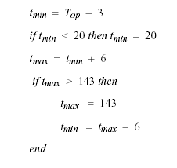
สำหรับเฟรมย่อยที่ 2 ค่าของ Pitch จะอยู่รอบ ๆ ของ Pitch ที่ถูกเลือกโดย T1 ขอบเขตของการ search จะอยู่ในช่วงของ tmin – 2/3 และ tmax + 2/3 โดย tmin และ tmax
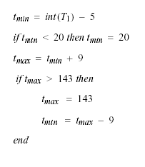
สำหรับ การหา Close loop pitch จะต้องลด Weight MSE ระหว่าง x (n) กับ y (n) ซึ่ง ซึ่งต้องพยายาม maximize สมการดังต่อไปนี้
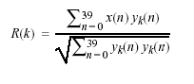
โดย y(n) ถูก shift ไปเรื่อย ๆ โดย k อยู่ในช่วงของ tmin + 1 ถึง tmax ซึ่งค่าที่ได้จะเป็น Pitch ที่ละเอียดขึ้น
โดย u (n) คือ Excitation buffer และ y_{k-1} (-1) = 0 ซึ่งในขั้นตอนในการหานั้น sample ของ u (n), n = 0…39 นั้นยังไม่รู้ และยังต้องการให้ pitch delays น้อยกว่า 40 และเพื่อทำให้การค้นหาง่ายขึ้น LP residual จะถูก copy ค่าให้กับ u (n) จึงทำให้เกิดความสัมพันธ์ ดังต่อไปนี้
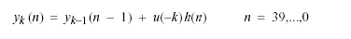
สำหรับการหาค่า T2 และ T1 ถ้า Pitch ที่หาได้มีค่าน้อยกว่า 85 จะต้องทำการหาต่อด้วยความละเอียด 1/3 รอบ ๆ Pitch ที่หามาได้จะถูกทดสอบ หาค่ามากที่สุด โดยการประมาณค่าโดยใช้ FIR filter b12 มีพื้นฐานจาก Hamming windowed sinc function ด้วย ปัด sinc +11 หรือ –11 และ pad ด้วย zeros ที่ + 12 หรือ –12 (b₁₂ (12) = 0) โดย filter มีความถี่ cut off ที่ –3 dB ที่ 3600 Hz และประมาณค่า R (k) สำหรับ fraction –2/3, -1/3, 0, 1/3, 2/3
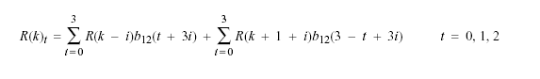
โดยที่ T = 0, 1, 2 เกี่ยวข้องกับ fraction 0, 1/3, 2/3 ตามลำดับ

3.3.4.13 Generation of the adaptive-codebook vector
เมื่อหา Pitch delay ได้แล้ว vector v (n) จะถูกคำนวณ โดยแท้จริงแล้ว v (n) คือ u (n) ที่มีค่า Pitch เป็น delay k fraction t เท่านั้น
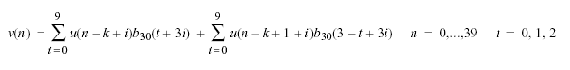
โดยการประมาณค่าใช้ Filter b 30 มีพื้นฐานมาจาก Hamming windowed sinc function truncated at +29 หรือ –29 และ pad ด้วย zero ที่ + 30 หรือ –30 (b₃₀ (30) = 0) โดยมีความถี่ cut off = -3 dB ที่ 3600 Hz

3.3.4.14 Codeword computation for adaptive-codebook delays
Pitch T1 นั้นเข้ารหัส 8 bit ในเฟรมย่อยแรก และ Pitch ของเฟรมย่อยที่ 2 ซึ่งสัมพัทธ์กับเฟรมย่อยแรกจะเข้ารหัสด้วย 5 bit Fractional delay T ถูกแสดงโดยตัวที่เป็น integer ของ T int (T) และส่วนที่เป็น fractional frac/3, frac = -1,0,1 pitch index P1 จะถูกเข้ารหัส ดังนี้
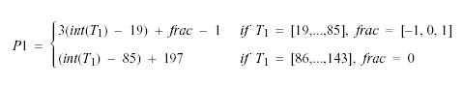
สำหรับ T2 ก็เช่นเดียวกับ T1 แต่สัมพัทธ์กับ T1
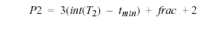
เพื่อความทนของตัวเข้ารหัส ในการได้รับ random error ต่าง ๆ จึงมีการเพิ่ม parity bit P0 เข้าไปโดยคำนวณจาก P1 parity bit จะถูก generate โดย XOR operation โดยใช้ 6 bit สูงของ P1 ที่ตัวถอดรหัส parity bit จะถูกคำนวณกลับ และถ้าไม่ตรงกับที่ส่งมา ตัวถอดรหัสจะทำ error concealment

3.3.4.15 Computation of the adaptive-codebook gain
เมื่อ Adaptive codebook delay ถูกคำนวณแล้ว จะต้องมีการหา adaptive-codebook gain
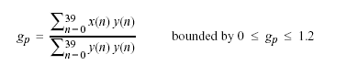
ขณะที่ x (n) เป็น target signal y (n) เป็น adaptive codebook vector ที่ถูก filter ซึ่งจะได้มาจากเป็นการ convolution ระหว่าง v (n) กับ h (n)
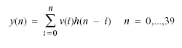

3.3.4.16 Fix codebook
Fix codebook มีพื้นฐานมาจาก algebraic codebook โดยใช้ ISPP ซึ่ง codebook แต่ละ codebook vector จะประกอบด้วย pulse ที่ไม่ใช่ 0 4 pulse ซึ่งแต่ละ pulse จะมีทั้ง amplitude ที่เป็น +1 หรือ –1
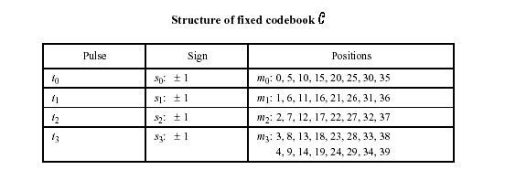
ตารางที่ 3 แสดง structure of fixed codebook
Codebook vector c (n) ถูกสร้างขึ้นโดยเป็น vector 0 ทั้งหมด 40 และมี 4 unit pulse ที่ตำแหน่งที่เจอ และคูณด้วยเครื่องหมายที่เกี่ยวข้องในตาราง
Codebook ที่ถูกเลือกมาจะต้องผ่าน adaptive pre-filter P (z) ซึ่งจะเพิ่ม harmonic component และพัฒนาคุณภาพของสัญญาณเสียง
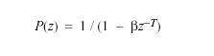
เมื่อ T คือเวลาที่เป็นจำนวนเต็มของ Pitch ใน sub frame นั้น ๆ และ β คือ pitch gain ค่าของ β หาได้จาก นำ Quantized adaptive codebook gain ของเฟรมย่อยก่อนหน้า
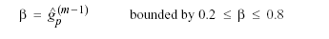

สำหรับ Pitch ที่น้อยกว่า 40 codebook c (n) จะถูกแก้ไข ดังต่อไปนี้
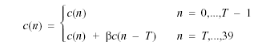
เช่นเดียวกันกับ h (n) ที่ต้องถูกแก้ไข เช่นเดียวกัน
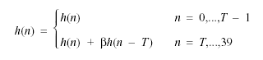

3.3.4.17 Fixed codebook search procedure
Fixed codebook ถูกค้นหาโดย ลด MSE ระหว่าง ความเข้มของสัญญาณเสียงที่เข้ามาตาม x′ (n) กับสัญญาณที่เราจะสร้างขึ้นมาคือ c (n)
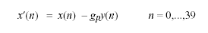
เมื่อ y (n) เป็น adaptive codebook vector ที่ถูก และ g_{p} เป็น adaptive codebook gain

Matrix H ถูกนิยามเป็น lower triangular Toepliz convolution matrix กับ diagonal h (0) และ lower diagonal h (1)… h (39) Matrix φ = H^{t}H ประกอบด้วย correlation ของ h (n) และ element ของ matrix ที่สมมาตร
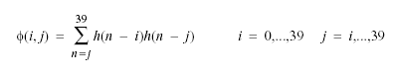
Correlation signal d (n) ได้มาจาก x′(n) และ impulse response h (n)
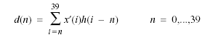
ถ้า c_{k} เป็นพจน์ที่ k ของ Fix – codebook vector แล้ว codebook จะถูกหาโดยต้องทำให้correlation ระหว่าง d (n) และ c (n) สมการที่ 53) มีค่ามากที่สุด เมื่อ t คือสัญลักษณ์ของการ transpose
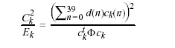
Algebraic ของ codebook ทำให้การค้นหารวดเร็วเพราะว่า codebook vector c_{k} ประกอบด้วยเฉพาะ pulse ที่ไม่ใช่ 0 จำนวน 4 pulse จึงทำให้ correlation ในที่เป็นตัวเศษของสมการลดรูปลงเหลือเพียง
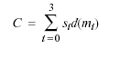
โดย m แทนตำแหน่งของ pulse และ s แทน amplitude ของ pulse และ Energy ที่เป็นตัวหารนั้น จะกลายเป็น
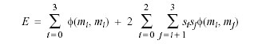
เพื่อทำให้การค้นหาง่ายลง Amplitude ของ pulse จะถูกคาดเดาก่อนโดยการทำ quantizing สัญญาณ d (n) ซึ่งทำได้โดยกำหนด amplitude ของ pulse ในตำแหน่งที่แน่นอนที่เท่ากับเครื่องหมายของ d(n) ที่ตำแหน่งนั้น ๆ ก่อนทำการหา codebook ขั้นตอนแรกจะต้อง decompose d(n) ออกเป็น 2 ส่วน โดยแบ่งเป็นขนาดของ |d(n)| และเครื่องหมาย ขั้นตอนที่ 2 ทำการแก้ Matrix φ โดยการรวมเครื่องหมายด้วย
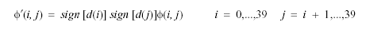
และ Main diagonal ใน φ จะถูก Scale โดยเอา factor ของ 2 ออก
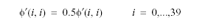

3.3.4.18 Codeword computation of the fixed codebook
ตำแหน่งของ pulse i₀ i₁ i₂ จะเข้ารหัส โดยใช้ 3 bit ในขณะที่ i₃ นั้นจะเข้ารหัส โดยใช้ 4 bit แต่ละ pulse amplitude นั้นจะใช้ 1 bit ในการ encode ทำให้ทั้งหมดมี 17 bit สำหรับ 4 pulse โดย s = 1 ถ้าเครื่องหมายเป็น + และ s = 0 ถ้าเครื่องหมายเป็น – sign codeword
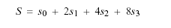
และ fixed codebook ดังนี้
โดยที่ jx = 0 ถ้า m3 = 3,8,…,38 และ jx = 1 ถ้า m3 = 4,9,…,39

3.3.4.19 Quantization of the gain
Adaptive codebook gain (pitch gain) and fix codebook gain เป็น vector ที่ถูก quantize โดยใช้ 7-bit ในการหา gain codebook จะต้องทำให้ MSE ระหว่างสัญญาณเสียงเดิมกับสัญญาณเสียงที่สร้างขึ้นมาใหม่ให้น้อยที่สุด สมการ
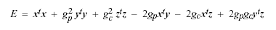
โดยที่ x เป็น target vector y เป็น filtered adaptive codebook vector และ z เป็น fixed codebook vector ที่ทำการ convolved กับ h (n)
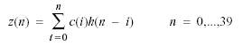

3.3.4.20 Gain prediction
Fixed codebook gain g_{c} สามารถหาได้จาก
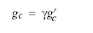
โดย g′_{c} คือ gain ที่ได้จากการพยากรณ์โดยใช้ fixed codebook energy ของ frame ก่อนหน้า และ γ คือ factor of correctness
พลังงานเฉลี่ยของ Fixed codebook contribution นั้น กำหนดโดยสมการ
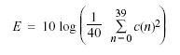
หลังจากทำ Scale ของ c (n) ด้วย fixed codebook gain g_{c} พลังงานของ scaled fixed codebook คือ 20 log g_{c} + E สมมติให้ E_{m} เป็น Mean removed energy (dB) ของ Scaled fixed codebook contribution ที่เฟรมย่อยที่ m จะได้ดังสมการ ดังนี้
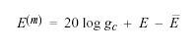
โดยที่ E_{av} = 30 dB ซึ่งเป็นค่าเฉลี่ยพลังงานของ Fixed codebook excitation โดย g_{c} สามารถเขียนอยู่ในรูป function ของพลังงานได้ ดังนี้
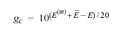
Predict gain g_{c} ถูกคาดการณ์ได้จาก log ของพลังงานของ Fixed codebook contribution ก่อนหน้า โดยใช้ 4th Order MA Prediction
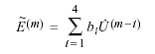
โดย [b1 b2 b3 b4] = [0.68 0.58 0.34 0.19] คือ MA coefficient และ Û (m) คือ quantized version ของ prediction error ที่เฟรมย่อยที่ m
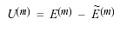

3.3.4.21 Codebook search for gain quantization
Adaptive codebook gain g_{p} และ factor γ เป็น vector ที่ถูก quantized โดยใช้ two stage conjugate structured codebook โดย stage แรกประกอบด้วย 3 bit 2 vector codebook GA และ stage ที่สองประกอบด้วย 4 bit 2 vector codebook GB โดย element แรกของแต่ละ codebook นั้นแทน quantized adaptive codebook gain gp และ element ที่สองแทน quantized fixed codebook gain correction factor ^ กำหนดให้ codebook indices GA และ GB สำหรับ GA และ GB quantized adaptive codebook gain
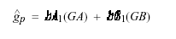
และ Quantized fixed codebook gain
3.3.4.22 Codeword computation for gain quantizer
Codeword GA และ GB สำหรับ gain quantizer จะได้รับโดย indices ที่เกี่ยวข้อง เพื่อที่จะช่วยลดผลกระทบ single bit error ใน codebook indices ที่ทำการ map ไป

3.3.4.23 Memory Update
การอัพเดต State เพื่อทำการ synthesis และ weight filter ที่ต้องการคำนวณเพื่อหา target signal ในเฟรมย่อยถัดไป หลังจากที่ gain 2 gain ถูก quantized แล้ว u(n) ในเฟรมย่อยปัจจุบันจะหาได้จาก
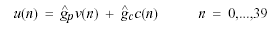
State ของ filter จะต้องถูก update โดยการกรอง r(n) – u(n) หรือความแตกต่างระหว่าง residual กับ excitation ผ่าน filter 1/Â(z) และ A (z/γ₁)*A (z/γ₂) สำหรับ 40 sample sub frame และทำการ save state ของ filter ไว้ โดย สร้างสัญญาณขึ้นมาใหม่ s(hat)(n) ซึ่งจะถูกคำนวณโดยการกรอง excitation signal ผ่าน 1/Â(z) output ของ filter ขึ้นอยู่กับ r(n) – u(n) ซึ่งจะเท่ากับ e(n) = s(n) – s(hat)(n) ดังนั้น state ของ synthesis filter 1/Â(z) จะถูกให้โดย e(n) โดยที่ n = 30,…,39 อัพเดต state ของ filter A (z/γ₁)*A (z/γ₂) โดยการกรองสัญญาณ error ผ่าน filter เพื่อนำไปหา ew(n)
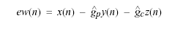

บทที่ 4

Standard Algorithms

4.1 Overview
เนื่องจาก Library ของผู้พัฒนา Algorithms แต่ละรายนั้น เขียนขึ้นโดยมี interface ที่ต่างกัน ดังนั้นการนำ Library เหล่านี้มาประกอบกันโดยปราศจากการแก้ไขนั้นเป็นสิ่งที่เป็นไปไม่ได้ ดังนั้นบริษัท Texas Instrument ซึ่งเป็นบริษัทผู้ผลิต Digital Signal Processor รายใหญ่ จึงได้กำหนดมาตรฐานของการทำ interface และวิธีการพัฒนา Algorithms นั้นให้เป็นมาตรฐานเดียวกัน Library ที่พัฒนาขึ้นตามมาตรฐานนี้จะได้รับการยอมรับว่าเป็น eXpressDSP-compliant

4.2 Scope of the standard
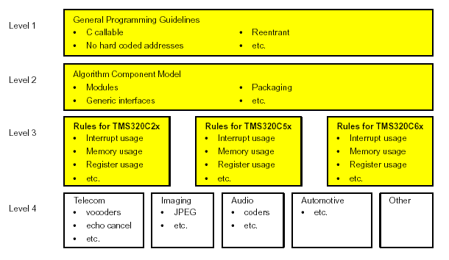
รูปที่ 5 แสดง Scope of the standard
ระดับที่ 1 เป็นการนำเอา Algorithms นำมาเขียนอธิบายด้วย code ภาษาคอมพิวเตอร์
ระดับที่ 2 เป็นการนำเอาส่วนของ Algorithms ที่ implement ด้วยภาษาคอมพิวเตอร์ นำมา encapsulate ไว้กับ interface ที่เป็นมาตรฐานของ eXpressDSP-compliant
ระดับที่ 3 เป็นการนำเอา Code นั้นมาปรับปรุงให้เหมาะกับตระกูลของ DSP processor แต่ละตระกูล

ระดับที่ 4 มองในเชิงของ System integrator ที่นำเอา Module ย่อย ๆ เหล่านั้นมาประกอบเป็น Application ตามประเภทต่าง ๆ ไปเช่น นำไปใช้ในทาง Telecommunication, Imaging, Automotive
สำหรับมาตรฐานในการพัฒนา Algorithms นั้นครอบคลุมถึงระดับที่ 3 ซึ่ง Library ที่ผ่านมาตรฐานทั้ง 3 ระดับ จะถือว่าเป็น eXpressDSP-compliant
4.2.1 Rule & Guidelines
- Rule สิ่งที่ผู้พัฒนา Algorithms ต้องทำตามมาตรฐานของ Standard Algorithms ที่ใช้ในการพัฒนา Algorithms
- Guideline สิ่งที่ผู้พัฒนา Algorithms ควรที่จะทำตามเพื่อให้เป็นมาตรฐานของ Standard Algorithms ที่ใช้ในการพัฒนา Algorithms

4.3 Requirement of the standard (ทำไมจึงจำเป็นต้องมีมาตรฐาน)
- Algorithms ที่ได้มาจากหลายผู้ผลิต และมีความจำเป็นต้องนำมาประกอบรวมกันเป็นระบบ
- Algorithms เดียวกันจำเป็นที่จะต้องใช้ได้ในหลาย platform และหลาย application
- Algorithms ต้องรองรับทั้ง static และ dynamic run-time
- Algorithms ต้องสามารถแจกจ่ายให้กับผู้ใช้ในรูปของ Binary file
- การนำเอา Algorithms มาประกอบกันไม่มีความจำเป็นต้อง recompile แต่อาจมีการ reconfiguration หรือ re link ใหม่ในบางครั้ง

4.4 System Architecture
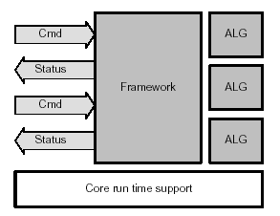
รูปที่ 6 แสดง System Architecture
Algorithms (User Library) เปรียบได้กับ data transducer คือใส่ input เข้าไปแล้ว Algorithms ทำการ generate output ออกมาใน output buffer
Core run-time support (System Library) ประกอบด้วย function ในการ copy ค่าใน memory การจัดการ interrupt รวมถึงการ debug โปรแกรม
Framework เป็นส่วนที่ไม่ขึ้นอยู่กับ device I/O ใช้ช่วยในการที่ Algorithms จะ interface กับ I/O ซึ่ง Framework จะอธิบายถึง component ต่าง ๆ ที่ใช้ใน application อีกด้วย
4.4.1Algorithms มีคุณสมบัติ ดังนี้
- Algorithms จะต้องเป็น C callable
- Algorithms จะต้องเป็น reentrant
- Algorithms จะต้อง independent ต่อ I/O device
- Algorithms ต้องใช้ resource ต่าง ๆ แต่สิ่งที่คำนึงถึงมากใน Algorithms นั้น คือ memory และ MIPS (million instruction per second)
Algorithms ถูกออกแบบมาไม่ให้ขึ้นกับ hardware ดังนั้น Algorithms จะสามารถประมวลผลข้อมูลโดยผู้ประกอบ Algorithm จะต้องส่งข้อมูลนั้นเป็น parameter เข้ามาใน module ของ Algorithms
การออกแบบ Algorithms นั้นจะต้องคำนึงถึงขนาดของโปรแกรม ขนาดของข้อมูลที่ใช้ ความเร็วของ Algorithm ในหน่วยของ MIPS และประสิทธิภาพของ Algorithm ที่เหมาะสมกับ application นั้น ๆ
การออกแบบระบบหนึ่ง ๆ นั้น ผู้ออกแบบจะต้องคำนึงด้วยว่า Algorithms ที่นำมาใช้จะมาจาก vendor เดียว หรือ หลาย ๆ vendor เนื่องจาก ถ้ามาจากหลาย vendor สิ่งที่ต้องระวังคือ ความ compatible ระหว่าง Algorithms เหล่านั้น หรือถ้ามาจาก vendor เดียว สิ่งที่ต้องระวังก็ คือ vendor นั้นจะต้องมี Algorithms ที่เราต้องการมากที่สุดและสามารถที่จะ compatible กับ Algorithms จาก vendor อื่น ๆ ได้โดยแก้ไขน้อยที่สุดซึ่งในส่วนนี้ทาง TI จึงได้กำหนดมาตรฐานในการ Interface Algorithms ขึ้นมาช่วยให้ไม่ต้องทำการแก้ไข Source เดิม

บทที่ 5

General Programming Guidelines

5.1 Use of C Language
ในการพัฒนา Algorithm นั้นเราสามารถใช้ภาษา C หรือภาษา Assembly ได้ แต่ภาษา Assembly นั้นจะต้องมีคุณสมบัติเป็น C-callable

5.2 Threads & Reentrancy
Thread เป็น Flow control ในโปรแกรม ระบบที่มี nCPU นั้นโดยปกติจะมี thread จำนวน Nthread รันอยู่ขนานกัน (simultaneously) แต่ใน 1 CPU นั้นไม่มีทางที่ thread ใด ๆ จะรันขนานกันได้ (parallel) แต่จะมี thread ตั้งแต่ 1 ขึ้นไปสามารถรันแบบพร้อมกันได้ เพื่อเพิ่มประสิทธิภาพในการประมวลผล
ตัวอย่างระบบของ DSP ที่ง่ายที่สุดคือ thread หนึ่งคือ main program และอีก thread หนึ่งเป็น Hardware Interrupt เพื่อรอรับข้อมูล

5.2.1 Preemptive & Non- preemptive Multitasking
Non-preemptive นั้นแต่ละ thread จะสิ้นสุดการทำงานก่อนที่ระบบปฏิบัติการจะเลือก thread อื่นขึ้นมาทำงาน
โดยสิ่งที่ต่างกันระหว่าง Preemptive และ Non-preemptive นั้น คือ non-preemptive นั้นจะไม่มี thread อื่นถูกรันระหว่างที่ thread กำลังประมวลผลใน on-chip memory แต่ในกรณีของ preemptive นั้น thread สามารถที่จะถูก preempt ในระหว่างที่การ process ดังนั้น preemptive จะต้องถูกออกแบบเพื่อให้เก็บรักษาข้อมูล (ทำให้เกิดการแบ่ง Memory ออกเป็น 2 ชนิดใหญ่ๆ คือแบบที่ใช้เก็บสถานะ หรือ Persistence กับแบบทีใช้เป็นพื้นที่ชั่วคราวในการเก็บค่าตัวแปร หรือScratchที่ไม่ต้องการคงค่า เช่นพื้นที่ที่ใช้เก็บตัวแปรสำหรับตัวทดในการคำนวณ) ของ thread ที่ถูก preempt และจะนำออกมาใช้เมื่อ thread นั้นถูกเรียกขึ้นมารันอีกครั้ง

5.2.2 Reentrancy
เป็นส่วนประกอบของโปรแกรมหรือ routine ที่ยอมให้มีเพียง copy เดียวสำหรับสองหรือหลาย ๆ Threads เพื่อใช้ในการ Share resource ในแง่ของ code section ที่สามารถใช้ร่วมกัน เช่น function ดังนั้นในการออกแบบเราจึงต้องคำนึงไว้เสมอว่า หากต้องการทำให้ Program เราเป็นแบบ reentrance การ Implement code ต้องไม่มีการแก้ไขข้อมูลที่เป็น Global variable ซึ่งจะส่งผลต่อ Program อื่นที่ Share resource รวมกัน และ จะต้องเป็น code ที่ไม่มีการเก็บ state ของ program
ถ้า thread เป็นแบบ non-preemptive ไม่จำเป็นที่จะต้องเป็น reentrancy ใช้เพียง global variable สำหรับค่าที่เป็น temporary variable ส่วน thread ที่เป็นแบบ preemptive นั้น global variable จะต้องถูกป้องกันโดยใช้ critical section หรือนำ context นั้นไปไว้ใน threads แต่ละ threads เลย
Algorithms ในส่วนที่เป็น reentrancy นั้นจะต้องทำตามกฎดังนี้
- แก้ไข data ได้เฉพาะ stack หรือส่วนที่เป็น object เท่านั้น
- ป้องกัน global และ static variable เป็นเฉพาะอ่านได้อย่างเดียว
- ไม่มีการแก้ไข code ในส่วนที่เป็น reentrance นั้น

5.3 Data memory

หน่วยความจำที่มี 2 ประเภท คือ
1. หน่วยความจำที่อยู่บน chip (on-chip memory) แบ่งได้อีก 2 ประเภทคือ
- Dual Access หมายถึง read & write operation ใน 1 instruction cycle
- Single Access หมายถึง 1 access ต่อ 1 instruction cycle
- หน่วยความจำที่อยู่นอก chip (external memory)
เนื่องจากข้อจำกัดในเรื่องของราคาและความเร็วในการ Access ข้อมูล แบ่งหน่วยความจำออกเป็น 2 ชนิด ดังนั้นผู้นำเอา Algorithms ไปประกอบ (Client) ต้องเลือกตามความเหมาะสมของ Application ว่าจะนำ Section ของโปรแกรมเก็บไว้ในส่วนของหน่วยความจำส่วนไหน
Algorithms ของ DSP ส่วนใหญ่นั้นจะต้องมีการออกแบบเพื่อความเหมาะสมระหว่างหน่วยความจำที่อยู่บน chip และหน่วยความจำภายนอก ซึ่งผู้พัฒนาจะต้องแบ่งพื้นที่บน chip สำหรับแต่ละ Algorithms ดังนั้นจะไม่มี Algorithms ใด ๆ ที่จองพื้นที่บน chip ที่เฉพาะลงไปหรือเรียกว่า Hard code (Fixed Address)

5.3.1 Scratch & Persistent
Compiler แบ่ง register ออกเป็น 2 กลุ่ม scratch กับ preserve โดย scratch register นั้นสามารถใช้ได้โดย function โดยไม่ต้องเก็บค่าที่ return ออกมาจาก function ส่วน preserve register ต้องมีการ save ค่าไว้ก่อนที่จะมีการแก้ไขค่า และคืนค่าคืนมาก่อนที่จะ return ออกนอก function
สำหรับหน่วยความจำ เราก็สามารแบ่งได้เช่นเดียวกัน โดยส่วนของหน่วยความจำที่เป็น scratch เราใช้หน่วยความจำพื้นที่เดียวกันสำหรับหลาย ๆ Algorithms persistent สำหรับแต่ละ Algorithms โดย หน่วยความจำที่ต้องการใช้ทั้งหมดนั้นจะเท่ากับผลรวมของ scratch memory ที่ใหญ่ที่สุดบวกกับ persistent memory ของแต่ละ Algorithms

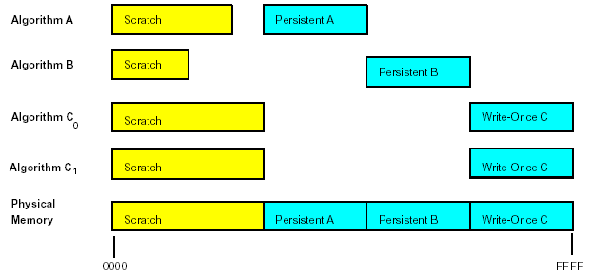
รูปที่ 7 แสดงพื้นที่ส่วนต่าง ๆ ในหน่วยความจำ
Scratch และ Persistent เป็น trade off ระหว่างกัน คือถ้า Scratch เราสามารถใช้พื้นที่ร่วมกันกับ Algorithms อื่น ๆ ได้ ส่วน Persistent นั้นเราสามารถที่จะเก็บผลลัพธ์ไว้ใช้ได้โดยไม่ต้องคำนวณใหม่ ยังมีหน่วยความจำอีกประเภทหนึ่งที่เอื้อประโยชน์ในกรณีที่พื้นที่ส่วนนั้นมีการใช้เพียงครั้งเดียวได้แก่พื้นที่ส่วนที่ใช้ในการเก็บ Initialize หรือ finalize function เราสามารถกำหนดให้พื้นที่ส่วนนั้นเป็นแบบ write-once ได้ซึ่งพื้นที่ในส่วนนั้นยังสามารถ Share กันได้ระหว่าง Algorithms เดียวกัน ( กรณีที่ สร้าง object ขึ้นมามากกว่า 1 ตัว )
Persistent Memory แบบพิเศษหรือ Shadow memory นั้นเป็นพื้นที่ ๆ ไม่มีการ Share กันระหว่าง Algorithms ใช้สำหรับเก็บค่าของ Register ที่มีการ Share ร่วมกัน ระหว่าง Algorithms และ memory ซึ่งจะถูกกำหนดโดยผู้นำเอา Algorithms มาประกอบมีประโยชน์ในกรณีของ Preemptive system

5.4 Program Memory
ไม่ควรกำหนดเจาะจง (Hard Code) สำหรับพื้นที่ที่ใช้สำหรับแต่ละ Algorithms Algorithms module นั้นจำเป็นที่จะต้องมีการ initialize ค่าต่าง ๆ ซึ่งจะถูก execute ก่อนที่จะมีการเรียก method อื่น ๆ ซึ่งโปรแกรมในส่วนนี้จะถูกประมวลผลเพียงครั้งเดียวแล้วก็จากไป ซึ่งพื้นที่ในส่วนของโปรแกรม แบบนี้สามารถนำมาใช้ใหม่โดยการนำโปรแกรมในส่วนนี้ไปไว้ใน data memory แล้วใช้ data memory ระหว่าง Algorithms operation
เหตุการณ์ที่คล้าย ๆ กันนี้ใน โปรแกรมในส่วนของ Finalization มีประโยชน์มากสำหรับการ debug Algorithms ว่า Object ตัวที่สร้างขึ้นมานั้นสร้างขึ้นมาแล้วได้ถูกนำมาใช้งานแล้วทำลายทิ้งหรือไม่ จึงมีความจำเป็นที่จะต้องมีการ initialize และ finalize แยกสำหรับแต่ละ object module ไว้ในส่วนของ Write-once buffer

5.5 Rom-ability
เมื่อ Algorithms นั้นมีการอ้างถึง global data โดยตรง คำสั่งที่ใช้จะประกอบด้วย address ของ data ตัวนั้น ดังนั้น code ในส่วนนี้จะไม่สามารถที่จะอยู่ใน ROM ได้โดยไม่ต้องอ้างถึง fixed address ของ data ตัวนั้น ซึ่งเป็นการ fixed address ดังนั้น จึงควรใช้ offset ของ data page ในการอ้าง fixed length และใช้ pointer ชี้ไปยัง page variable ที่ต้องการ
Use of Peripheral
สำหรับ Algorithms นั้นจะต้องเป็น Independent จาก framework ดังนั้นจะไม่มี Algorithms ที่ access device โดยตรง โดยจะต้องผ่าน client เท่านั้น

บทที่ 6

Algorithms Component Model

6.1 Interfaces and Modules
ในการ Interface module ต่าง ๆ นั้นหากต้องการให้เป็นตาม eXpreeDSP ในการ Interface มีส่วนเหล่านี้อยู่ด้วย
- เราต้องทำการ defines header ว่าสามารถเรียกใช้ function หรือ Variable ใดได้บ้าง
- Implement module ในส่วนที่เป็น initial และ finalize ของ Object
- หากมีการใช้ Configuration จำเป็นต้องทำการประกาศส่วนที่เป็น Configuration structure
- อาจจะมีส่วนที่ช่วยจัดการในการสร้าง Object ใน type ชนิดเดียวกัน
การที่เราแยกการ Interface ออกจากส่วนที่เป็นการ Implement ช่วยให้เราสามารถImplement ส่วนของรายละเอียดได้อย่างอิสระเราอาจจะใช้ Assembly หรือ C ในการ Implement ก็ได้

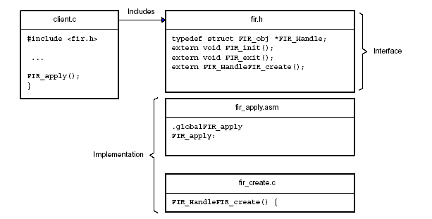
รูปที่ 8 แสดง การแยกส่วน Interface จากImplementation
Module Interface and Implementation
ข้อกำหนดอีกประการหนึ่งของ Standard คือ ในส่วนของ Header file ต้องรองรับ Multiple inclusion ใน source file เดียวกัน

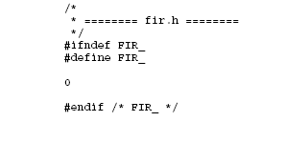
ตัวอย่างที่เป็น Assembly
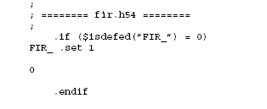

6.1.1 External Identifiers
เนื่องจากผู้ที่ทำการประกอบ Algorithms นั้นอาจจะนำ Algorithms มาจากหลาย ๆ ผู้ผลิตดังนั้นอาจมีปัญหาขึ้นหากตัวแปรที่ใช้ในการ interface Algorithms นั้นมีชื่อที่ซ้ำกันดังนั้นจึงเกิดมาตรฐานในการประกาศชื่อตัวแปรขึ้น ในการตั้งชื่อตัวแปรต้องมีทั้งส่วนที่เป็น Identifier ของ Module และ ชื่อของผู้ผลิตดังนี้ <module>_<vender> โดยประกอบด้วย set ของ character ดังนี้ [A-Z0-9] แต่ถ้าหาก Module ที่ใช้นั้น เป็นส่วนที่มีการใช้โดยทั่วไปแล้วเราก็ไม่จำเป็นต้องกำหนดส่วนของผู้ผลิต

6.1.2 Naming Convention
กฎการตั้งชื่อตัวแปรสามารถสรุปออกมาเป็นตารางได้ดังนี้

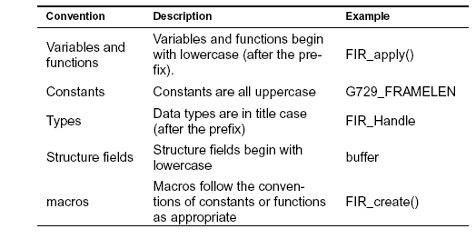
ตารางที่ 4 แสดง ข้อกำหนดในการตั้งชื่อ
ในการตั้งชื่อตัวแปนั้นกรณีที่เป็น Multiple word เราไม่ควรที่ใช้ “_” ในการแบ่งคำควรใช้ขนาดของตัวอักษรในการแบ่งคำแทนเพื่อลดความสับสนระหว่าง Identifiers กับ Vender เช่น G729_showCoeff ()

6.1.3 Module Initialize & Finalize
ก่อนที่จะมีการเรียกใช้ Module โดย application จะต้องมีการ initialized โดย init () เช่นเดียวกันเมื่อ application ทำการ terminate module ที่ใช้จะต้องมีทำการ finalized โดย exit ()
Initialize นั้นจะถูกใช้สำหรับการเริ่มต้นค่าตัวแปรสำหรับ global data สำหรับ finalize นั้นจะมีประโยชน์มากในกรณีที่ใช้สำหรับการ debug Object ที่ถูกสร้างขั้นแล้วโดนทำลายทิ้งหรือถูกใช้งานหรือไม่
6.1.4 Module Instance Objects
Module นั้นจัดการกับ object เพียงประเภทเดียวเท่านั้น โดยเปรียบเทียบได้กับ class ใน C++ โดยประกอบด้วย configuration parameter, interface header และ external identifier

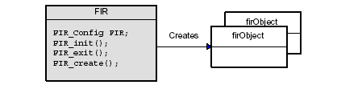
รูปที่ 9 แสดง Module Object Creation

6.1.5 Design-time Object Creation
การใช้ static object นั้นทำให้ลด code size ของโปรแกรม ซึ่งช่วยเพิ่มประสิทธิภาพการทำงาน เพราะไม่จำเป็นต้องมีตัวจัดการหน่วยความจำ โครงสร้างข้อมูลที่ซับซ้อน เช่น link list โดยแทนด้วย array ที่มีขนาดคงที่
ถึงแม้ว่าระบบทั้งหมดจะไม่เป็น static แต่ก็มีบางส่วนที่สามารถเป็น static ได้ ซึ่งจะต้องสร้างขึ้นตอน design time
การทำ Dynamic allocation ยังสามารถ กำหนด Section ของส่วนต่างใน Program ของเราได้ (แยกในส่วนของ COFF output) ช่วยให้ขั้นตอนของการ Link โปรมแกรมนั้นทำการ link เพียงส่วนที่มีการใช้งานจริงเท่านั้น ช่วยลดความไม่จำเป็นในส่วนของพื้นที่ Static

6.1.6 Run-time Object Creation & Deletion
Module นั้นจะต้อง support run-time object creation & deletion ถ้าปราศจากความสามารถในการลบ object ที่ไม่จำเป็น และการ reuse memory จะไม่สามารถทำ application ที่มีความหลากหลาย
ซึ่ง run-time object นั้นจำเป็นต้องมี เนื่องจาก parameter บางตัวนั้นจะรู้ได้ก็ต่อเมื่อ run time เท่านั้น เช่น การสร้าง program ที่สามารถทำงานได้กับ Hardware หลาย ๆ platform

6.1.7 Module Configuration
สำหรับโปรแกรมที่ออกแบบมาให้มีความสามารถในส่วนของ Multiple Interface นั้นการเขียน Module Configuration นั้นช่วยให้ Integrator สามารถเลือกปรับแต่งในส่วนที่เข้าต้องการได้ เช่น ผู้พัฒนา Algorithms FIR ได้ออกแบบการทำ multiple interface ผ่านทาง Module Configuration เพื่อเลือกปรับแต่งชนิดของ filter ที่เข้าพัฒนา ซึ่งในส่วนนี้ช่วย System integrator ในการเลือกนำเอา FIR ที่เหมาะสมไปใช้งาน ส่วนที่ไม่จำเป็นหรือไม่ได้ใช้งานก็จะไม่ถูก Linker link เข้าไปช่วยให้มีความยืดหยุ่นมากขึ้น

6.1.8 Multiple Interface Support
Component programming สมัยใหม่ส่วนใหญ่มากรองรับความสามารถในส่วนของ Abstract Interface ซึ่งช่วยให้เราสามารถ Implement ส่วน Interface ของแต่ละ Module ได้อย่างอิสระ เช่น เราอาจแบ่งในส่วนของการ Debug แยก interface ออกมาจากการเขียนแบบธรรมดา และยังเพิ่มความยืดหยุ่นในเรื่องของการเข้ากันได้ของโปรแกรมกับ Platt form ที่ใช้ได้อีกด้วยเป็นต้น
ข้อดีของ Multiple Interface
- ใช้ในกรณีที่ผู้ผลิต Algorithms ไม่สามารถตัดสินลงไปเลยว่า component นั้นต้อง ทำการ Interface อย่างไร (สำหรับ Platt form ที่ต่างกัน)
- สามารถสร้าง Interface ตัวใหม่ได้โดยไม่มี ผลกระทบกับ Component
- สามารถทำ Multiple implementation ใน interface เดียวกันได้
- การแบ่งส่วนของการ Interface ออกเป็น การ interface ย่อย ๆ ช่วยให้มองเห็นภาพรวมของทั้งระบบได้ดี
ในแต่ละ Module นั้นต้องมีการประกาศ Header ในส่วนที่เป็น Concrete Interface เพื่อเป็นการบอกกล่าวว่าใน Module มี function หรือ ตัวแปรใดให้เรียกใช้ ซึ่งในระบบหนึ่ง ๆ นั้นชื่อ functionจะซ้ำกันไม่ได้
Header ที่มีความสำคัญอีกอันก็คือ Abstract interfaces ซึ่งใช้ในการ ประกาศ function ที่ถูก Implement มากกว่า 1 Module และยังใช้ประกาศ Structure ของ function pointer (<ModuleName>_Fxns) ซึ่ง Standard Algorithms ทุกตัวต้องทำการ Implement IALG interface ในส่วนของ TMS320 DSP นั้นมีส่วนของ API ให้เรียกใช้ โดยให้เราทำการ Implement ส่วนที่เป็น Interface ที่ติดต่อกับ API เอง (ใน Standard นี้ในส่วนของ abstract interface จะขึ้นต้นด้วยตัว “I”)

6.1.9 Interface Inheritance
ในทุก ๆ Module ที่เป็นไปตาม Standard นั้นเราต้องทำการ Implement ในสองส่วนใหญ่ ๆ คือ ส่วนที่เป็น IALG และ ส่วนที่เป็น function เฉพาะของ Module โดยเรายังสามารถนำ Interface ของ IALG ที่ได้เคยทำไว้มา Inherit ได้โดยอาศัย Fxns pointer ชี้ไปยังส่วนที่เคยทำการ Implement ไว้ ตัวอย่าง เช่น ใน Module ของ G729E นั้นได้ทำการ Inherit มาจาก IALG ดังนั้นpointer ของ G729E_Fxns จะชี้ไปยัง IALG_Fxns

6.2 Algorithmss
ในส่วนของ TMS320 DSP Algorithms Standard ถูก Implement โดย Abstract Interface IALG ช่วย Algorithms ในการกำหนดหน่วยความจำที่จะต้องใช้ และช่วยให้ System Integrator สามารถ Optimize การใช้งานหน่วยความจำได้อย่างมีประสิทธิภาพ เนื่องจาก Algorithms ไม่สามารถจองหน่วยความจำได้ด้วยตนเองดังนั้นผู้ที่เป็นคนใช้ Algorithms จึงเป็นผู้ที่จัดการจองหน่วยความจำนั้น ให้กับ Algorithms นั้นเองโดยผ่านทาง IALG
เนื่องจาก Object ของ Algorithms จะถูกสร้างแบบ Dynamic หรือ Static ก็ได้ดังนั้นจึงมีความจำเป็นที่จะต้องทำให้ Algorithms สามารถ Relocatable ได้โดยทำการ ประกาศ Section ของ IALG ใน pragma directive

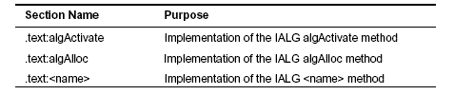

ตารางที่ 5 แสดง การแบ่ง section ของโปรแกรม

บทที่ 7

Algorithm Performance characterization
ในการพิจารณา Algorithms นั้นเราคำนึงปัจจัยสำคัญ 2 อย่างคือหน่วยความจำและ MIP นอกจากปัจจัยสำคัญสองอย่างข้างต้นยังมีสิ่งที่ต้องพิจารณาปัจจัยในเรื่องของ Interrupt latency อีกด้วย เนื่องจาก Disable interrupt อาจก่อให้เกิดปัญหาในการทำ Scheduling ของ CPU ทำให้โปรแกรมทำงานผิดพลาดได้
7.1 Data memory
สามารถแบ่งออกได้เป็น 3 ส่วนใหญ่ ๆ คือ
1. Heap memory สามารถ reallocate ได้ในขณะ Run-time และยังสามารถจองพื้นที่ในขณะ design-time ได้เพื่อหลีกเลี่ยง code space และ เวลาที่ใช้ในการ Allocate ขณะ runtime ได้ โดย function ที่ต้องการใช้ Memory ในส่วนนั้นอาศัย Pointer แทนที่จะเป็นชื่อของ buffer โดยตรง
ทางผู้พัฒนา Algorithms จะต้องบอกว่า Algorithms ของตนนั้นมีการใช้ Maximum Heap size แสดงออกมาดังตาราง เพื่อช่วย System integrator ในการประกอบ Algorithms

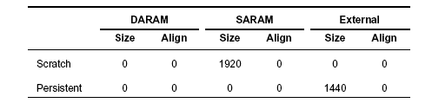
ตารางที่ 6 แสดงตัวอย่างการเขียนรายงานการใช้พื้นที่หน่วยความจำชนิดต่าง ๆ

2. Stack memory ใช้สำหรับ Allocate เพื่อเก็บค่าชั่วคราว การจองพื้นที่ในส่วนของ Stack นั้นจะทำในตอน Compile time หรือ Create thread ในการทำ Reentrancy นั้นเราสามารถประกาศ Scratch data ในส่วนของ Local Stack ได้ซึ่งถ้า Stack นี้อยู่ในส่วนของ Internal Memory ก็จะช่วยให้เร็วขึ้น มีข้อพึงสังเกตว่าใน program แบบ multithread นั้นข้อมูลที่เป็น Reentrancy ไม่ควรมีการทำ Context switching บ่อยครั้งจนเกินไปเพราะจะทำให้ การใช้พื้นที่ของ stack memory มีขนาดใหญ่ ดังนั้นในส่วนของ IALG จึงออกแบบให้ System integrator เป็นผู้ตัดสินใจว่าจะเลือกการ implement หน่วยความจำด้วย Stack หรือ Heap เอง

3. Static Local and Global Data Memory หน่วยความจำที่กำหนดเป็น Static จำทำการจอง Memory ในระหว่างขั้นตอนการ build จะถูก fixed address ไว้ไม่สามารถเคลื่อนย้ายได้ โดยทั่วไปแล้ว DSP ส่วนใหญ่จะมี Instruction พิเศษที่ใช้ในการเข้าถึงข้อมูลได้อย่างรวดเร็วโดยการเข้ารหัส address ของข้อมูลในคำสั่งที่เป็น Opcode ทางผู้พัฒนา Algorithms จำเป็นที่จะต้องทำ Document ว่าแต่ละ Section ใน Algorithms ของตนจำเป็นต้องใช้พื้นที่ส่วนที่เป็น Static เท่าใดดังแสดงไว้ตามตารางข้างล่าง
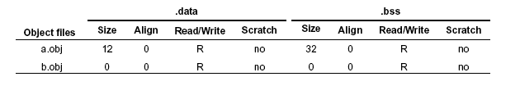
ตาราง 8 แสดง พื้นที่การใช้งานของ object
มีข้อยกเว้นบางประการในการ Initialized ข้อมูลที่ช่วยให้เราสามารถ Clear พื้นที่ส่วนที่เป็น Static ได้โดย ผ่านทาง IALG interface แต่ถึงอย่างนั้นเราก็ควรจะออกแบบให้มีการใช้พื้นที่ส่วนที่เป็น Static data ให้น้อยที่สุด

7.2 Program Memory
แบ่งออกเป็นสองส่วนคือส่วนที่ถูกใช้บ่อยกับไม่ค่อยได้ใช้ ดังนั้นในโปรแกรมควรจะมีการแบ่ง section ออกมาทำเป็นสถิติว่าแต่ละ section มีการเรียกใช้บ่อยมากน้อยเพียงใด Section ที่มีการใช้มากก็ควรจะนำไปเก็บบน Chip และทุก ๆ Algorithms ต้องบอกขนาดของ Program memory ที่ใช้ รวมถึง alignment ที่ใช้ หากไม่มีการใช้ alignment ก็กำหนดเป็น 0 ไป

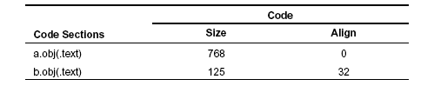
ตารางที่ 9 แสดง พื้นที่การใช้งานของ Object

7.3 Interrupt Latency

คือเวลาที่ Algorithm ยอมให้มีการ Disable Interrupt ซึ่งไม่ควรเกิน 10us โดยเราควรกำหนด Instruction cycle ที่มากที่สุดที่ยอมให้ Disable Interrupt ได้เอาไว้ด้วยเนื่องจากอาจจะนำไป Run บน DSP ที่มีความเร็วต่างกัน ชนิดของ Memory ก็มีส่วนเกี่ยวข้องกับ Interrupt Latency โดยมักขึ้นอยู่กับชนิดของหน่วยความจำที่ใช้ในการสร้าง Object ซึ่งความสัมพันธ์ในสวนนี้มีความซับซ้อนมาก ดังนั้นในการวัด MIP และหน่วยความจำที่ต้องใช้ใน Algorithms จำเป็นที่จะต้องทำที่ Configuration หนึ่ง ๆ

7.4 Execution Time
เมื่อมองในมุมมองของ System integrator เราจะรู้ได้อย่างไรว่าระบบที่ได้ทำการออกแบบมานั้นมีเสถียรภาพหรือไม่ ก็อาจดูได้จาก MIP และหน่วยความจำที่จำเป็นของแต่ละ Algorithms ที่ได้นำมาใช้ว่าทรัพยากรที่มีอยู่นั้นเพยงพอหรือไม่ ก็น่าจะพอแล้ว แต่ความจริงแล้วนั้นการดูเพียงเท่านั้นยังไม่สามารถสรุปได้ในกรณีของ process ที่ไม่สามารถทำการ Schedule ได้ตัวอย่างเช่น
สมมติในระบบมี Algorithms อยู่ 2 ตัว Algorithms A คาบ 2 ms, B คาบ 3 ms ทั้ง 2 Algorithms ต้องการ CPU time ตัวละ 1 ms เท่ากัน ดังนั้น A ใช้ CPU ไป 1/2 Ms * 100 = 50 % ส่วน B ใช้ CPU ไป 1/3 ms * 100 = 33.33 % รวมใช้ไป 83.33 %
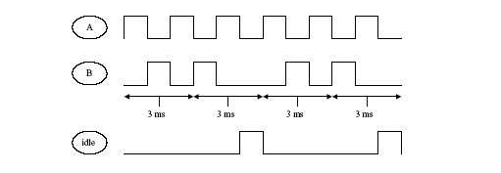
รูปที่10 แสดง Execution graph
ในกรณีนี้ทั้ง 2 Algorithms ยังคง meet real time อยู่สมมติว่าให้ Algorithms A มี priority สูงกว่า B โดยที่ B ต้องทำงานหนักขึ้นโดย ต้องใช้ CPU time เพิ่มเป็น 1.0000001 ms แล้ว Algorithms B ก็จะไม่สามารถ Meet real time ได้ เนื่องจาก ในช่วงเวลา 3 ms นั้น A ใช้ไป แล้ว 2 เหลือให้ B 1 ซึ่ง B ต้องการมากกว่า 1 เล็กน้อย ในกรณีที่ B มี priority สูงกว่า A ไม่สามารถ Meet real time ได้ ที่ 2 Ms เนื่องจากเหลือเวลาไม่เพียงพอกับที่ A ต้องการ
จากตัวอย่างข้างต้นจะเห็นได้ว่าถึงแม้จะมี CPU time เหลืออยู่ถึง 17% แต่ระบบก็อาจล่มได้หากเกิดกรณีเช่นดังข้างต้น

7.4.1 Execution Time Model
ในการวัด Execution time model นั้นผู้พัฒนา Algorithms จำเป็นที่จะต้องบอกถึง worst-case Execution ของ Algorithms ในรอบหรือคาบของการทำงานของ Algorithms โดย ยกตัวอย่างเช่น การเข้ารหัสของ Algorithms อย่างหนึ่งมีทำการคำนวณ ทุก ๆ 22.5 ms เป็นคาบของ Algorithms ดังตัวอย่าง

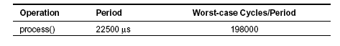
ตารางที่ 10 แสดง ตัวอย่างการระบุ Execution time
ใน Algorithms ของเราความซับซ้อนของการคำนวณในแต่ละช่วงเวลาอาจเกิดไม่เท่ากันเช่นการเข้ารหัสข้อมูลใน Frame คู่อาจซับซ้อนกว่า การคำนวณของ Frame คี่ ซึ่งเราสามารถแยกบอกออกมาเป็นคาบต่าง ๆ ได้

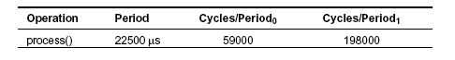

บทที่ 8
การใช้ Direct Memory Access (DMA)
Direct Memory Access (DMA) นั้นเป็นการรับ – ส่งข้อมูลแบบ Asynchronous ซึ่งทำงานในฉากหลัง พร้อมกับการ execution โปรแกรมของ CPU จากข้อกำหนดว่า Algorithms จะต้องไม่ access หน่วยความจำโดยตรง และในบางครั้ง Algorithms มีความจำเป็นในการรับ – ส่งข้อมูลในฉากหลัง โดยที่ข้อมูลนั้นมีขนาดใหญ่ เช่น Algorithms ที่เกี่ยวข้องกับการประมวลผลสัญญาณภาพ เป็นต้น ซึ่ง DMA นั้นถูกออกแบบมาเพื่อเพิ่มประสิทธิภาพของการใช้หน่วยความจำ

8.1 Algorithms และ Framework
Algorithms เปรียบเสมือนแหล่งกำเนิดข้อมูล โดย Algorithms ไม่สมควรที่จะต้องไปยุ่งเกี่ยวกับการทำ Scheduling และการ access หน่วยความจำ ซึ่งกระบวนการดังกล่าวนี้ Framework ซึ่งเป็นส่วนในสำหรับประกอบ Algorithms ต่าง ๆ นั้นจะเป็นผู้จัดการ ซึ่งรวมถึงการจัดการ resource ต่าง ๆ ของระบบ แม้กระทั่ง DMA
ดังนั้น Algorithms จะต้องไม่ access DMA register โดยตรง เช่นเดียวกันกับการเขียน –อ่านข้อมูลใน Physical DMA โดยตรง Framework จะเป็นตัวจัดการช่องทาง (Physical DMA channel) ที่เหมาะสมให้ ซึ่งบางทีอาจมีการใช้ช่องทางนี้ร่วมกัน
จากที่กล่าวมา Algorithms ไม่มีทางที่จะใช้ DMA ได้โดยตรง การเขียน – อ่าน จะต้องกระทำผ่าน Logical DMA channel ผ่าน Framework เท่านั้น โดยใช้ IDMA2 ซึ่งเป็น interface ในการเขียน – อ่าน DMA และ Algorithms จะรับ – ส่งข้อมูลผ่าน ACPY2 API ของ Framework
- IDMA2 ทุก ๆ Algorithms ที่ใช้ DMA จะต้องมีการ implement IDMA2 interface ซึ่ง Algorithms ใช้ในการรับ – ส่งข้อมูลผ่าน Logical DMA channel ซึ่งการทำเช่นนี้ เช่นเดียวกับ IALG interface ซึ่งใช้สำหรับการจัดสรรหน่วยความจำ
- ACPY2 เป็นส่วนหนึ่งของ Framework ซึ่งจะถูกเรียกใช้โดย Algorithms โดยจะต้องทำการ implement เพื่อที่จะใช้ DMA ได้ ACPY2 interface นั้นประกอบด้วย วิธีการที่ Algorithms สามารถใช้ DMA ผ่าน Logical DMA channel

8.2 ความต้องการสำหรับการใช้ DMA
- Physical DMA นั้นจะต้องถูกจัดการโดย Framework เท่านั้น
- Algorithms จะสามารถใช้ DMA ได้ผ่าน Logical DMA channel โดยอาศัย IDMA2 เท่านั้น
- DMA นั้นจะต้องสามารถทำงานได้ในสภาพแวดล้อมแบบ preemptive
- DMA จะรองรับการรับ – ส่งข้อมูลแบบ multi – frame
- DMA จะต้องยืดหยุ่นพอ ไม่ว่าจะเป็นระบบแบบ static หรือ dynamic หรือประกอบด้วยทั้ง 2 แบบ
- การทำงานของ DMA จะต้องทำงานเสร็จสิ้นก่อนที่จะ return ออกจาก function นั้น ๆ โดย Algorithms จะต้องทำการ synchronize ทุก ๆ การทำงานของ DMA ก่อนที่ออกจาก Function
- เป็นไปได้ที่มีหลาย ๆ Algorithms ที่ใช้ Physical DMA channel ร่วมกัน

8.3 DMA Controller
อุปกรณ์ DMA แต่ละตัวนั้นประกอบด้วยชุดของ register ซึ่งใช้สำหรับควบคุมการทำงานของ DMA แต่ละ Physical DMA channel และใช้งานแยกกัน โดยค่าในแต่ละ bit ของแต่ละ register นั้นแบ่งออกเป็น 2 ชนิด
8.3.1 การกำหนดค่าเริ่มต้น
ซึ่งใช้สำหรับการ set up DMA channel ของระบบ และใช้ในการควบคุมการทำงานของ interrupt priority และการทำเฟรม synchronization
8.3.2 การใช้งาน DMA
ใช้สำหรับการรับ – ส่งข้อมูลในแต่ละครั้ง เช่นการกำหนด address เริ่มต้นและ address ปลายทาง ขนาดของข้อมูลที่ใช้ในการรับ – ส่งข้อมูล
Framework นั้นเป็นตัวจัดการการใช้ DMA และทำการกำหนดค่าเริ่มต้นให้ ซึ่งค่าสำหรับการใช้งาน DMA นั้นอาจเปลี่ยนไปในการรับ – ส่งข้อมูลแต่ละครั้ง และ Algorithms จะทำการใส่ค่าเหล่านี้ให้ แต่สังเกตว่า Algorithms จะต้องไม่เขียนค่าเหล่านี้ลงไปใน DMA register โดยตรง ดังนั้นAlgorithms จะทำการส่งค่าเหล่านี้ผ่านมาที่ Framework และ ACPY2 API ใน Framework จะรับผิดชอบเขียนค่าเหล่านี้ลงไปใน register ที่เหมาะสม
8.4 Logical Channel
DSP Algorithms นั้นมีการใช้ DMA ได้หลาย ๆ ทาง เช่น
- Algorithms นั้นต้องการใช้ DMA ในการส่งผลลัพธ์หลังจากการถอดรหัสข้อมูลที่เข้ารหัสมา ซึ่งผลลัพธ์จากการคำนวณนั้นสามารถกำหนด address เริ่มต้นและปลายทางได้ รวมถึงขนาดของการรับ – ส่งข้อมูล ซึ่งข้อมูลทั้งหมดนี้จะส่งผ่านไปยังอุปกรณ์ DMA เพื่อเริ่มการรับ – ส่งข้อมูล ดังนั้นการรับ – ส่งข้อมูลเหล่านี้เป็นแบบขึ้นอยู่กับข้อมูล (Data – dependent) ซึ่งจะรู้ได้ในขณะ run โปรแกรมเท่านั้น
- Algorithms มีการกำหนดค่าของการรับ – ส่งข้อมูล ไว้คงที่ และ address เริ่มต้นและ address ปลายทางต้องไม่มีการเปลี่ยนแปลง ซึ่งการรับ – ส่งข้อมูลแบบนี้ไม่ขึ้นอยู่กับข้อมูล (not Data – dependent) โดยเรารู้อยู่แล้วว่าจะต้องกำหนดอย่างไร ไม่มีการเปลี่ยนแปลง
- สำหรับบาง Algorithms นั้นมีทั้ง 2 แบบผสมกัน ซึ่ง Algorithms นั้นรู้ว่าการรับ – ส่งข้อมูลนั้นถูกกำหนดไว้ก่อนได้ และอีกแบบหนึ่งไม่สามารถกำหนดไว้ก่อนได้
ACPY2 นั้นถูกเรียกใช้โดย Algorithms ในการกำหนด รับ – ส่งข้อมูล รวมถึงการทำ synchronization ซึ่ง parameter ตัวแรกที่ส่งเข้าไปใน ACPY2 นั้นก็คือ DMA Handle ซึ่ง Handle นี้กำหนดให้ Algorithms โดย Framework ระหว่างการกำหนดค่าเริ่มต้นให้กับ IDMA2 ของ Algorithms
สำหรับคำว่า Logical Channel นั้นคือ DMA Handle นั้นเอง โดย Framework เป็นตัวจัดการให้กับแต่ละ Algorithms ซึ่งแสดงถึงช่องทางส่วนตัวในการติดต่อ DMA ของแต่ละ Algorithms และ Algorithms ใช้ DMA Handle ในการกำหนดค่าของ Logical Channel การรับ – ส่งข้อมูลต่าง ๆ รวมถึงการทำ synchronization อีกด้วย
Logical Channel นั้นเราสามารถที่จะ optimize เพื่อประสิทธิภาพของ Algorithms เช่น Algorithms นั้นเราอาจจะมีการกำหนดค่าเพียงครั้งเดียวกับการรับ – ส่งข้อมูลแบบเดียวกัน เราใช้ Logical Channel หนึ่ง และเราอาจมีอีก Logical Channel หนึ่งสำหรับการรับ – ส่งข้อมูล แบบ Data – dependent ซึ่งจะต้องกำหนดค่าใหม่สำหรับการรับส่งข้อมูลในแต่ละครั้ง
สำหรับบางระบบนั้น จะมีการ Map แต่ละ Logical Channel ไปยัง Physical Channel ในขณะที่หลาย ๆ ระบบการ map นั้นอาจเป็น many-to-one โดยการ map นี้จะขึ้นอยู่กับจำนวนของ Logical Channel และ Physical Channel ที่สามารถใช้ได้

8.5 คุณสมบัติที่ใช้สำหรับการรับ – ส่งข้อมูล
Parameter ที่ใช้สำหรับการรับ – ส่งข้อมูลใน IDMA2 นั้น กำหนดดังนี้
- ขนาดของ element มีขนาดเป็นจำนวนของ byte ต่อ element {1,2,4}
- จำนวนของ element นั้นต่อ 1 เฟรม (1 <= element < 65535)
- จำนวนเฟรมต่อ 1 Block (1 <= เฟรม < 65535)

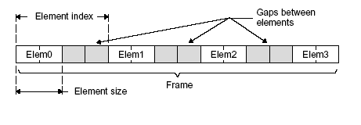
รูปที่ 11 แสดง Frame properties
- Element index คือขนาดของ gap ระหว่าง element บวกด้วยขนาดของ element
- Frame index คือขนาดของ gap เป็น byte ระหว่าง 2 เฟรมที่อยู่ติดกันภายใน Block เดียวกัน
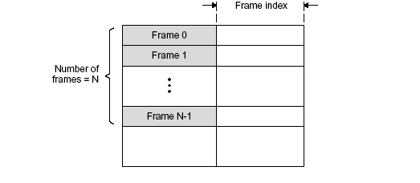
รูปที่ 12 แสดง Frame Index and 2-D Transfer of N-1 Frames
8.6 การ Synchronization ระหว่างการรับส่งข้อมูล
การรับ – ส่งข้อมูลนั้นการทำงานจะไม่ขึ้นอยู่กับการทำงานของ CPU ดังนั้นเพื่อประสิทธิภาพที่มากที่สุด Algorithms ควรจะทำให้การทำงานของ DMA จะต้องสิ้นสุดก่อนที่การทำงานของ CPU เสร็จสิ้นลง
แต่อย่างไรก็ตาม เราไม่สามารถที่จะรับประกันได้ว่าการรับ – ส่งข้อมูลนั้นจะเสร็จสิ้นก่อนที่ CPU จะใช้งานข้อมูลนั้น เพื่อที่เราจะรับประกันการทำงานของ Algorithms เราจึงต้องทำการ Synchronization ซึ่งมี 2 ทาง ดังนี้
- Algorithms จะเรียกใช้ ACPY2_complete () เพื่อที่จะตรวจสอบว่าการทำงานใน Logical Channel นั้นเสร็จสิ้นหรือยัง
- ขณะที่ Algorithms จะเรียกใช้ ACPY2_wait () เพื่อที่จะรอให้รับ – ส่งข้อมูลนั้นเสร็จก่อน

8.7 Abstract Interface
ผู้พัฒนา Algorithms นั้นจะต้องมีการ implements IDMA2 เพื่อที่บอกความต้องการ DMA ที่ Algorithms นั้นต้องการ และ Framework จะจัดการจอง และอาจเปลี่ยนแปลง DMA นั้นให้เหมาะสมขณะ run โปรแกรม
Algorithms นั้นต้องรองรับการสร้าง object ของ Algorithms นั้นทั้งแบบ static และ dynamic ดังนั้น IDMA2 นั้นจะต้องถูก implement แบบ relocatable ซึ่งการ implement นั้นจะต้องประกาศไว้ใน pragma directive

8.8 แสดงการใช้ DMA Resource
ตัวจัดการ DMA ใช้วิธีการของ Queue Job ของ DMA ซึ่งระบบจำเป็นที่จะต้องรู้ว่าจะมีการรับ – ส่งข้อมูลของ DMA ที่จะรอใน Queue เพื่อที่จะสามารถจองหน่วยความจำให้เหมาะสม ดังนั้น system integrator จึงจำเป็นที่จะต้องรู้ว่า จะมี Job รออยู่ใน Queue มากที่สุดเท่าไหร่ในแต่ละ Logical Channel
และความสำคัญอีกข้อหนึ่งสำหรับการ Optimize การใช้ resource ระหว่าง Algorithms เช่นถ้า system integrator เลือกที่จะใช้ Physical DMA Channel ระหว่าง Algorithms ร่วมกัน ในระบบที่เป็น preemptive นั้น ความถี่ของการรับ – ส่งข้อมูล และขนาดของข้อมูลนั้นจะมีผลต่อการใช้ Channel ร่วมกัน
8.9 Runtime APIs
IDMA2 นั้นใช้สำหรับการร้องขอ DMA และเปลี่ยนแปลง DMA resource เรายังต้องการ runtime APIs ที่จะถูกเรียกจาก Algorithms เพื่อที่จะกำหนดค่าของ Logical Channel เริ่มต้นการส่งข้อมูล และการ Synchronize ข้อมูล
APIs ดังกล่าว แบ่งออกเป็น 3 หมวด ดังนี้
- Configuration: ACPY2_configure (), ACPY2_setSrcIndexFrame (), ACPY2_setDstIndexFrame (), ACPY2_setNumFrames ()
- Synchronization: ACPY2_complete (), ACPY2_wait ()
- Scheduling: ACPY2_start (), ACPY2_startAligned ()

8.10 การจัดลำดับของการรับ – ส่งข้อมูล
ใน ACPY2 มีการจัดลำดับของการรับ – ส่งข้อมูลโดยใช้ Queue (FIFO) โดยถ้าเกิดมีการใช้งาน Physical DMA Channel ร่วมกัน กับอีก Algorithms ถ้าเป็น ACPY เราจะต้องทำการ synchronize DMA เหล่านี้เอง แต่ถ้าเป็น ACPY2 นั้นเราไม่จำเป็นที่จะต้องทำการ synchronize โดย ACPY2 นั้นจะจัดการให้โดยที่ต้องรอให้ Algorithms ที่ใช้งานข้อมูลนั้นให้เสร็จก่อน อีก Algorithms หนึ่งจึงจะใช้งานได้

8.11 การรับ – ส่งข้อมูล
ประกอบด้วย ACPY2_start (), ACPY2_startAligned ()
โดย ACPY2_start นั้นจะไม่มีการทำ alignment โดยจะสามารถรับค่าของ address ได้ทุก aligned ซึ่งจะมีการทำ optimize อัตโนมัติ โดยจะนำข้อมูลนั้นไปวางไว้ใน aligned address ที่เหมาะสม ซึ่งจะส่งผลต่อประสิทธิภาพอยู่ในระดับที่พอรับได้ ในขณะที่ ACPY2_startAligned นั้น Algorithms จะต้องส่ง Address ที่มี Aligned ตามที่ประกาศไว้ ถ้ามีการส่งค่า Address ที่ไม่ Aligned เข้ามาจะทำให้การรับส่งข้อมูลผิดพลาด ซึ่งการใช้ Function นี้จะไม่มีการตรวจสอบว่า Aligned นั้นถูกต้องหรือไม่ แต่ทำให้การ Optimize นั้นมีประสิทธิภาพมากที่สุด

8.12 Cache Coherency Issues for Algorithms Produces
ในการใช้ External Memory ร่วมกับ Cache L2 อาจเกิดปัญหาได้ 2 กรณีคือ

8.12.1 DMA Read Access Coherency Problem

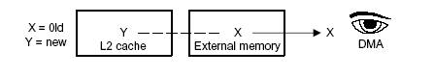
รูปที่ 13 แสดง DMA Read Access Coherency Problem

ปัญหานี้เกิดขึ้นจาก สมมติว่า CPU มีอ่านข้อมูลจาก External Memory X ไปเก็บยัง buffer ใน Cache หลังจากนั้นได้มีการทำ Operation บางอย่างที่ทำให้ข้อมูลที่ ณ ตำแหน่งนั้นเปลี่ยนไปหาก มีการใช้ DMA ในการอ่านข้อมูลจาก External Memory ตำแหน่ง X ไปยังพื้นที่ตำแหน่งอื่นเนื่องจากยังไม่ได้ทำการ flush cache ทำให้ข้อมูลที่อ่านไปนั้นเป็นข้อมูลเก่า

8.12.2 DMA Write Access Coherency Problem

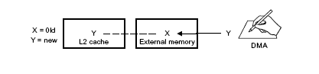
รูปที่ 13 แสดง DMA Read Access Coherency Problem

สมมติว่าข้อมูลในตำแหน่ง X ถูกนำไปเก็บไว้ใน L2 cache และ DMA ได้คัดลอกข้อมูลใหม่มาเก็บยังพื้นที่ X ดังนั้นข้อมูลที่อยู่ใน cache ยังคงเป็นข้อมูลเก่าอยู่ดังนั้นการอ่านข้อมูลไปใช้จึงเป็นข้อมูลที่ไม่ถูกต้อง
เพื่อให้ผู้พัฒนา Algorithms ไม่จำเป็นต้องกังวลในส่วนของการจัดการกับ internal หน่วยความจำ ดังนั้นผู้พัฒนาเพียงกำหนดพื้นขนาดที่ที่ต้องการให้ฝั่งทาง System integrator เป็นผู้จัดการผ่านทาง Abstract Interface IDMA แทน
ข้อกำหนดที่ช่วยในการแก้ปัญหาดังกล่าวขั้นต้น
- CPU ต้องไม่ทำการอ่านเขียนข้อมูลจากภายนอกที่มีการ Share พื้นที่รวมกับ DMA รวมถึง input buffer ที่ส่งผ่านไปยัง Algorithms interface อีกด้วย
- System integrator จำเป็นต้องทำการ flush ข้อมูลใน cache ก่อนทุกครั้งที่มีกี่เรียกใช้ DMA
- System integrator ต้องทำการจองพื้นที่ส่วนที่เป็น Cache line boundary ให้กับ DMA โดยผ่านทาง IDMA interface เพื่อไม่ให้เกิดปัญหากรณีไปเอาข้อมูล (ข้างเคียง) ที่ไม่ใช่ส่วนที่ต้องการติดมาด้วย

8.13 การทำ Synchronization ระหว่าง Algorithms
โดยอาจมีหลาย ๆ Algorithms ที่ใช้ Physical DMA Channel เดียวกัน โดยแบ่งออกเป็น 2 scenarios ดังนี้
8.13.1 Non-preemptive System
โดยการใช้ DMA นั้นจะเรียงไปเป็นลำดับ โดย Algorithms ไหนเรียกใช้ก่อน จะใช้ DMA นั้นจนเสร็จ แล้วอีก Algorithms นั้นจึงสามารถใช้งาน DMA ได้

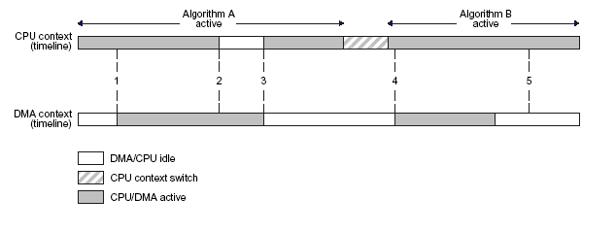

รูปที่ 14 แสดง การทำ scheduling ของ Non-preemptive System

เหตุการณ์
- Algorithms A ต้องการที่จะใช้ DMA โดยการเรียก ACPY2_start () Framework ทำการ execute คำสั่งนั้นทันทีที่ DMA Channel นั้นว่าง
- Algorithms B เรียก ACPY2_wait () เพื่อที่จะรอรับ – ส่งข้อมูลจนเสร็จ โดย Framework จะทดสอบว่าข้อมูลนั้นยังคงรับ – ส่ง อยู่
- เมื่อข้อมูลรับ – ส่งเสร็จ Framework จะเรียก Algorithms A กลับมาประมวลผลข้อมูลนั้น
- Algorithms B ต้องการที่จะใช้ DMA โดยการเรียก ACPY2_start () Framework ทำการ execute คำสั่งนั้นทันทีที่ DMA Channel นั้นว่าง
- Algorithms B เรียก ACPY2_complete () เพื่อที่จะทดสอบว่าข้อมูลที่รับ - ส่งนั้นเสร็จสิ้นหรือยัง โดย Framework จะทดสอบว่าข้อมูลนั้นยังคงมีการรับ – ส่งอยู่หรือไม่ หลังจากนั้น Algorithms B จึงประมวลผลข้อมูลนั้น
สังเกตว่า Algorithms A นั้นจะรอจนกว่าการรับ – ส่งข้อมูลนั้นเสร็จสิ้นก่อน เพราะว่าCPU ทำงานเร็วกว่าการรับ – ส่งข้อมูล ในขณะที่ Algorithms B นั้นตรงกันข้าม ทำให้ไม่ต้องใช้คำสั่ง ACPY2_wait ()
8.13.2 Preemptive System
ถ้ามีการใช้ Physical DMA Channel ระหว่าง 2 Algorithms ในระบบแบบ Preemptive ทำให้ต้องมีกระบวนการจัดการ resource ที่ใช้งานร่วมกัน ระบบจึงต้องมีมาตรการในสถานการณ์ที่ Algorithms หนึ่ง preempt อีก Algorithms หนึ่งขณะที่ใช้ DMA อยู่
สมมติว่า Framework preempt Algorithms A แล้วแทนที่ด้วย Algorithms B
- Scenario 1: มาตรการของระบบคือ ทำการยกเลิกการรับ – ส่งข้อมูล และทำการ Free DMA ให้กับ Algorithms ที่มี priority ที่สูงกว่า

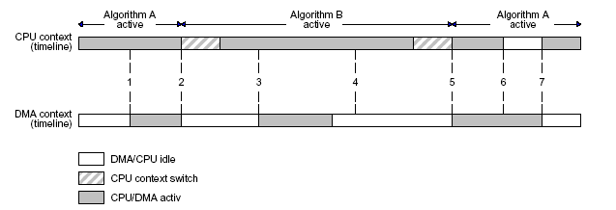
รูปที่ 15แสดง การทำ scheduling แบบที่1 ของ preemptive System

เหตุการณ์
- Algorithms A ต้องการที่จะใช้ DMA โดยการเรียก ACPY2_start () โดย Framework ทำการประมวลผลคำสั่งทันทีที่ DMA Channel นั้นว่าง
- Framework preempt Algorithms A เพื่อที่จะ run Algorithms B ซึ่งการรับ – ส่งข้อมูลของ Algorithms A จะถูกยกเลิก และ Free DMA Channel ให้กับ Algorithms B
- Algorithms B ต้องการที่จะใช้ DMA โดยการเรียก ACPY2_start () โดย Framework ทำการประมวลผลคำสั่งทันทีที่ DMA Channel นั้นว่าง
- Algorithms B เรียก ACPY2_complete () เพื่อที่จะทดสอบว่าข้อมูลที่รับ - ส่งนั้นเสร็จสิ้นหรือยัง โดย Framework จะทดสอบว่าข้อมูลนั้นยังคงมีการรับ – ส่งอยู่หรือไม่ หลังจากนั้น Algorithms B จึงประมวลผลข้อมูลนั้น
- Framework จะเรียก Algorithms A ขึ้นมาและเริ่มต้นการรับ – ส่งข้อมูลของ Algorithms A ใหม่ตั้งแต่แรก
- Algorithms A เรียก ACPY2_wait () เพื่อรอจนกว่าการรับ – ส่งข้อมูลจะสิ้นสุดลง Framework ทดสอบว่าการรับ – ส่งข้อมูลยังดำเนินอยู่
- ข้อมูลที่รับ – ส่งนั้นเสร็จสิ้น และ Framework จะเรียก Algorithms A ขึ้นมาเพื่อประมวลผลข้อมูลนั้นต่อไป
จะเห็นได้ว่า Algorithms A นั้นจะต้องการ DMA รับ – ส่งข้อมูลนานกว่าที่จำเป็นเพราะมาตรการยกเลิกการรับ – ส่งข้อมูล
- Scenario 2: มาตรการของระบบนั้นอนุญาตให้การรับ – ส่งข้อมูลของ Algorithms ที่มี priority ต่ำกว่ายังคงดำเนินต่อไปได้ และการรับ – ส่งข้อมูลของ Algorithms ที่มี priority ที่สูงกว่านั้นจะต้องรอจนกว่าจะเสร็จ
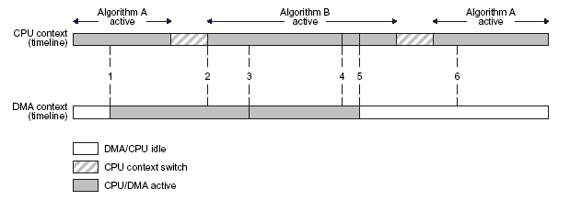
รูปที่ 15แสดง การทำ scheduling แบบที่ 2 ของ preemptive System

เหตุการณ์
- Algorithms A ต้องการที่จะใช้ DMA โดยการเรียก ACPY2_start () โดย Framework ทำการประมวลผลคำสั่งทันทีที่ DMA Channel นั้นว่าง
- Algorithms B ต้องการที่จะใช้ DMA โดยการเรียก ACPY2_start () สังเกตว่า Framework preempt Algorithms A เพื่อที่จะ run Algorithms B ในขณะที่การรับ – ส่งข้อมูลของ Algorithms A ยังคงดำเนินต่อไป และการรับ – ส่งข้อมูลของ Algorithms B จะล่าช้าออกไป
- การรับส่งข้อมูลของ Algorithms A เสร็จสิ้น และ คำสั่งในการใช้ DMA ของ Algorithms B จะถูก execute
- Algorithms B เรียก ACPY2_complete () เพื่อที่จะทดสอบว่าการรับ – ส่งข้อมูลนั้นเสร็จแล้วหรือยัง Framework ทดสอบแล้วการรับ – ส่งข้อมูลยังคงดำเนินอยู่
- Algorithms B เรียก ACPY2_complete () เพื่อที่จะทดสอบว่าการรับ – ส่งข้อมูลนั้นเสร็จแล้วหรือยัง Framework ทดสอบแล้วพบว่าการรับ – ส่งข้อมูลนั้นเสร็จแล้ว Algorithms B จึงทำการประมวลผลข้อมูลนั้น
- Algorithms A เรียก ACPY2_wait () เพื่อที่จะรอการรับ – ส่งข้อมูลให้เสร็จสิ้นก่อน แล้ว Framework ทำการทดสอบว่าการรับ – ส่งข้อมูลนั้นเสร็จสิ้นแล้ว Framework จะเรียก Algorithms A เพื่อที่จะประมวลผลข้อมูลนั้น
จะเห็นว่าเกิดความล่าช้าในการรับ – ส่งข้อมูลของ Algorithms B เพราะ Algorithms A ยังรับ – ส่งข้อมูลอยู่
ประเด็นสำคัญ คือ ในระบบแบบ Preemptive นั้นจำเป็นที่จะต้องจัดกลุ่ม Algorithms ที่มี priority เท่ากัน ใช้ Physical DMA Channel เดียวกัน

บทที่ 9
DSP/BIOS Experimentation

9.1 Hello World ( project ../ti/tutorial/hello1 )
เป็นการเรียกใช้ Library พื้นฐานของภาษา C ธรรมดา ได้แก่ printf , scanf โดยผ่าน lib stdio.h
วิธีการ Compile
เลือก Project -> Rebuild all
ทำการ load program โดยผ่าน FILE -> Load Program -> Debug -> *.out open
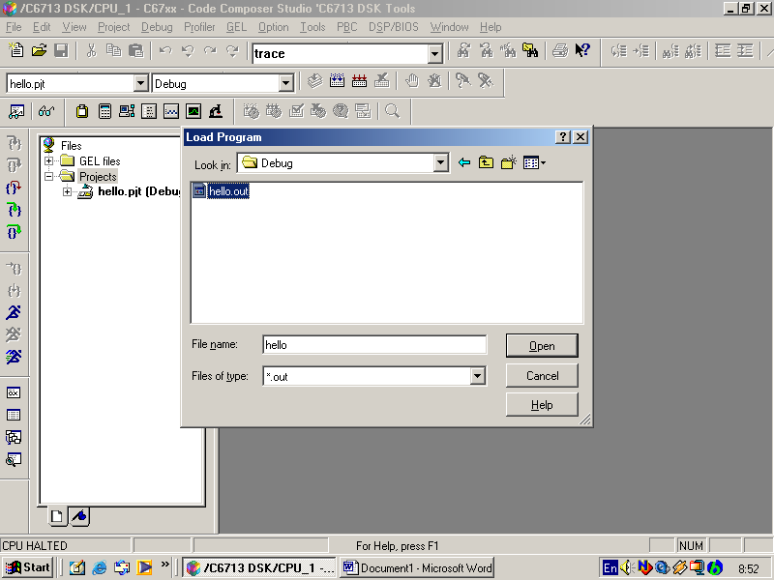รูปที่ 16 แสดง วิธีการ Load Programe

9.2 Hello World 2 ( project ../ti/tutorial/hello2 )
เนื่องจากการเรียกใช้ Library พื้นฐานของภาษา C มี Overhead ในการทำงานสูงดังนั้นดังนั้นจึงเปลี่ยนมาใช้ function ของ DSP BIOS สำหรับการใช้แทน function printf โดยใช้ LOG_Obj
LOG_printf (&trace, "hello world!"); // trace เป็นชื่อของ Log Object
สำหรับวิธีการสร้างนั้นเริ่มต้นเข้าไปที่ FILE -> NEW-> DSP BIOS Configuration เลือกตระกูลของบอร์ดทดลองที่ใช้ ในที่นี้ได้ใช้ dsk6713.cdb ซึ่งเป็น file สำหรับเก็บ Configuration จากนั้นเลือก Instrumentation -> LOG – Event Log Manager click ขวาเลือก Insert Log ทำการตั้งชื่อของ Object และกำหนด Parameter โดย Click ขวาแล้วเลือก property หลังจากกำหนด parameter เรียบร้อยแล้วจะต้องทำการ scan dependency เพื่อนำ file อื่น ๆ ที่เกี่ยวข้อง Include เข้ามาใน project โดย Click ขวาที่ ชื่อ Projects แล้วเลือก Scan All File Dependency

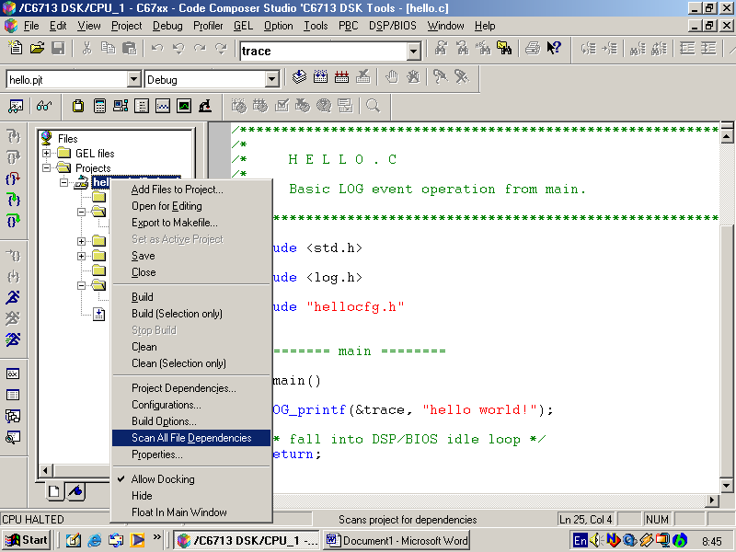
รูปที่ 17 แสดง วิธีการ Scan dependency

Tool ที่ใช้ในการ view message อยู่ที่ DSP/BIOS -> Message Log ดังรูป

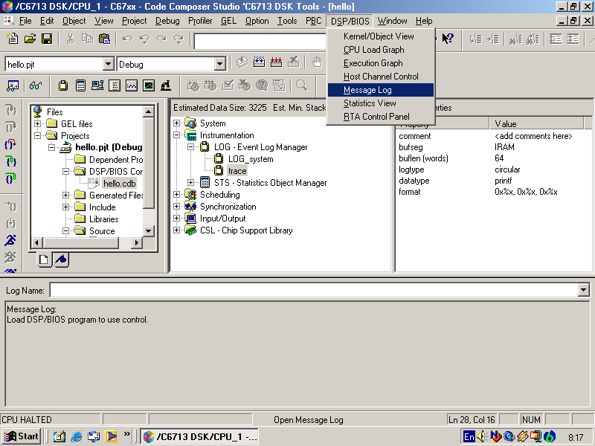

รูปที่ 18 แสดง วิธีการ ดู Log message

9.3 Compile Optimizer
Lab นี้ได้เรียนรู้เกี่ยวกับการ set parameter ที่ใช้สำหรับการ compile โดยมี trace off อยู่ 2 อย่างคือ Memory และ Speed โดยเลือก Optimize ตามความเหมาะสมของ Program เรา โดยอาศัย Tool ของ TI ที่ช่วยในการวัดขนาด รวมทั้งความเร็ว ของส่วนต่าง ๆ ใน Program รวมทั้งจำนวน Instruction ด้วย

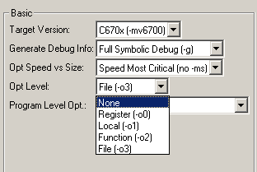
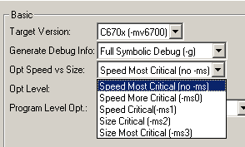

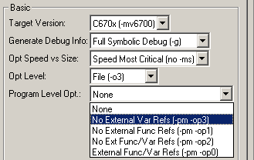

รูปที่ 19 แสดง วิธีการ Optimize Programe
สำหรับการ optimize โปรแกรมนั้น เราสามารถเลือกได้ว่าจะทำการ optimize แบบใด ( ขนาด ความเร็ว ฯลฯ ) โดยผู้ใช้แต่ละคนจะมีความต้องการไม่เหมือนกัน โปรแกรมจึงมี feature ที่จะให้เลือกได้ว่า ต้องการ โปรแกรมที่มีความเด่นในด้านใด โดย ทำการ enable PBC

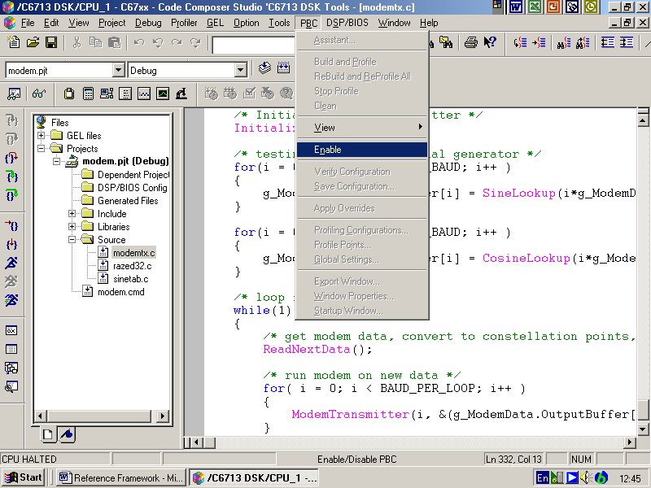

รูปที่ 20 แสดง วิธีการ Enable clock

ในขั้นตอนต่อไปก็เลือกว่าจะ Optimize แบบใด

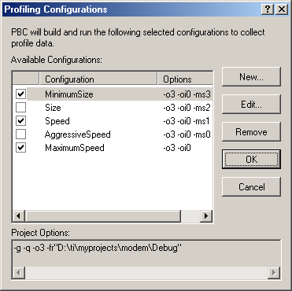

รูปที่ 21 แสดง วิธีการเลือก Optimizer

แต่ในการที่จะ optimize นั้น โปรแกรมจะทำการเริ่มวน loop ตั้งแต่ต้นจนจบ แล้วหาค่าตามที่เราตั้งไว้ แต่ภายในโปรแกรมเราอาจจะมี infinite loop เราจึงต้องมีการกำหนดจำนวนการกระทำของloopเหล่านั้น
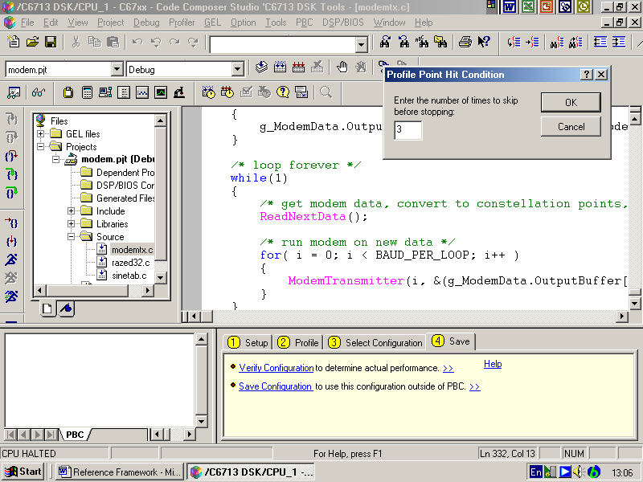
รูปที่ 22 แสดง วิธีการกำหนด Exit loop
ดังในรูปนี้กำหนดการทำ loop while(1) ให้ทำ 3 ครั้ง

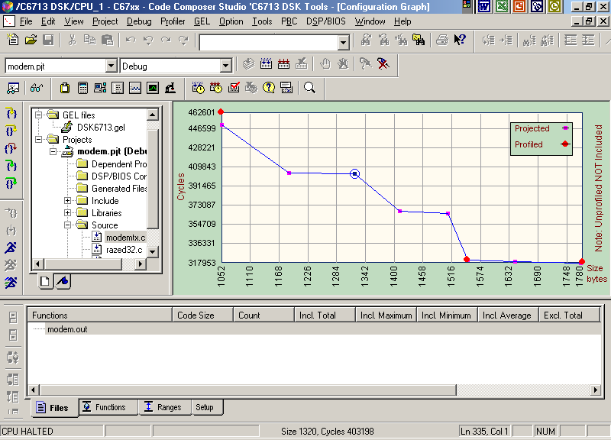
รูปที่ 23 แสดง Graph ของจุดต่าง ๆ ในการ Optimize

เมื่อโปรแกรมทำการวิเคราะห์เสร็จก็จะได้ graph ระหว่าง size และจำนวน cycle ให้เราเลือก โดยการ double-click ไปบนจุดที่ต้องการ แล้วจะได้หน้าต่างสรุปตัวเลือกต่าง ๆ ดังนี้
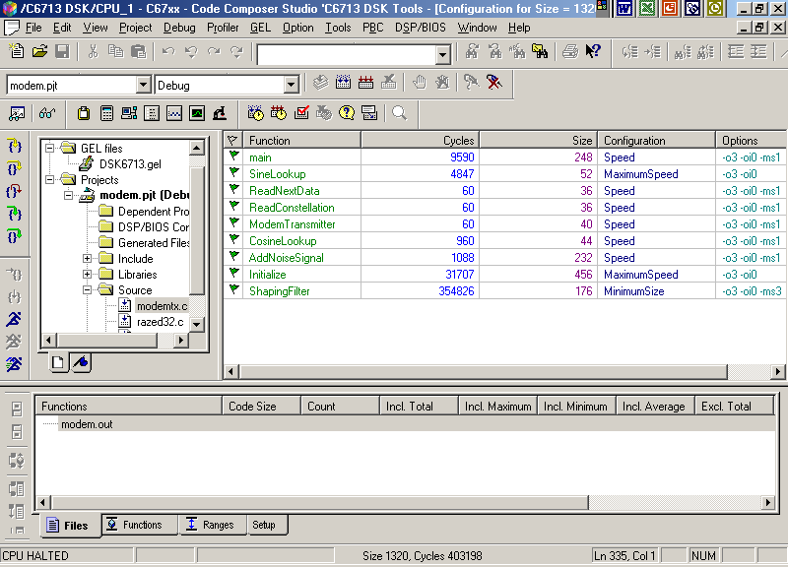
รูปที่ 24 แสดง รายละเอียดการ Optimize ในจุดต่าง ๆ

ให้เราทำการ save ไว้เพื่อเป็น option ในการ compile ครั้งต่อไป

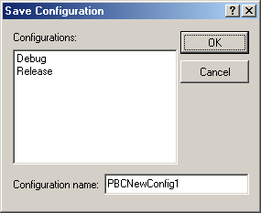
รูปที่ 25 แสดง การ Save configuration

จะสังเกตว่า เมื่อ จะ compile นั้นจะมีตัวเลือกเพิ่มเติมมาให้

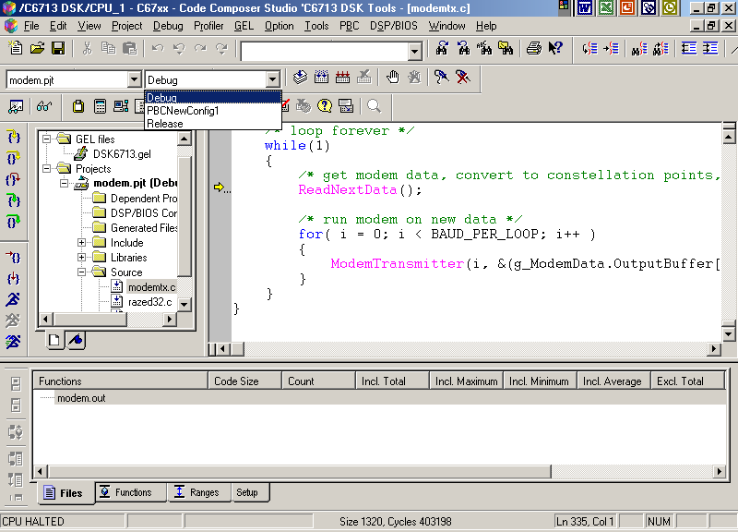
รูปที่ 26 แสดง วิธีการนำ configuration ทีบันทึกไว้มาใช้งาน

Tool ที่ใช้ในการวัด Performance
1. ทำการ Enable Clock ก่อน
2. ตั้งชื่อ Session

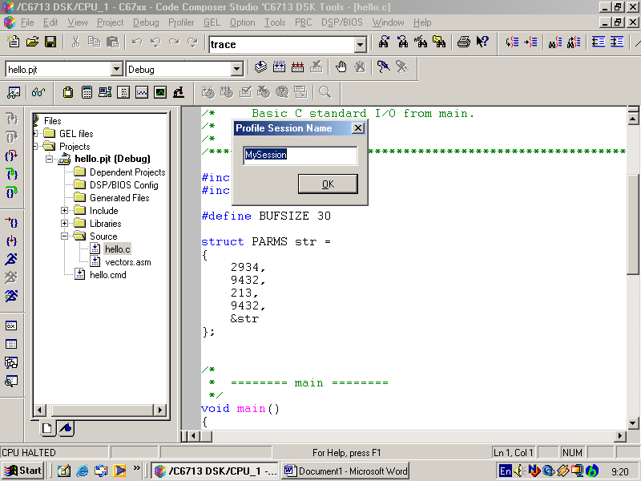
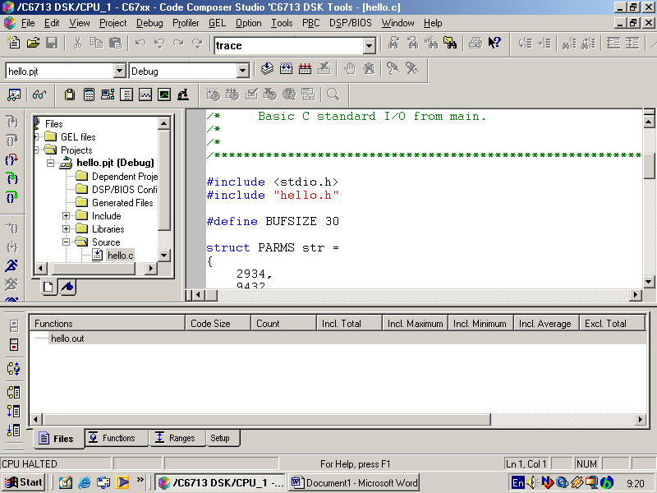
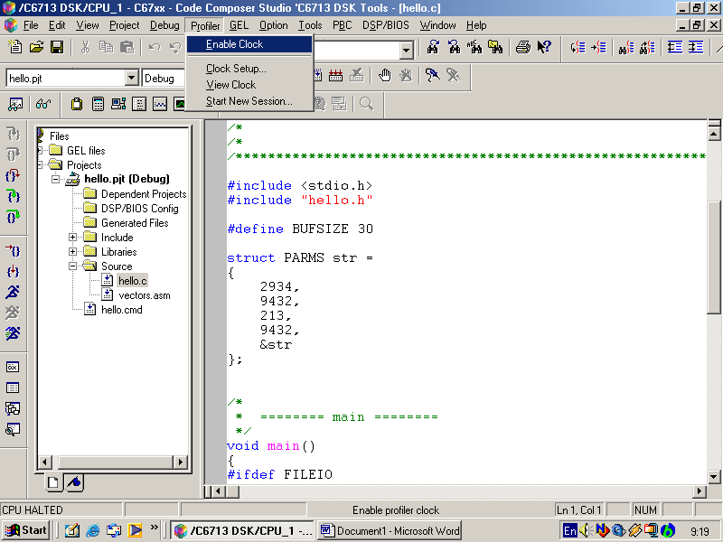

รูปที่ 27 แสดง วิธีการเลือก tool ที่ใช้แสดง performance

9.4 Volumn1 (..\ti\tutorial\dsk6713\volume1)
วัตถุประสงค์ เพื่อศึกษาการใช้ Probe point และ load function
ในการจำลองการทำงานเพื่อศึกษา Process การทำงานของ Algorithms ต่าง ๆ นั้นเราไม่จำเป็นต้องนำ Input จาก source จริงมาใช้ในการ process เราอาจใช้ Input จากไฟล์ ที่เตรียมไว้เพื่อใช้ทำการศึกษาได้ จากคุณสมบัติของ probe point และเราสามารถกำหนด Load ให้กับโปรแกรมของเราได้เพื่อจำลองสภาวะการทำงานจริง ๆ ที่อาจมีความล่าช้าเนื่องจาก Module อื่น

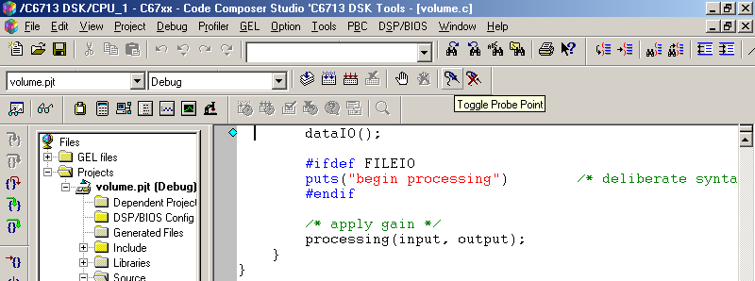
รูปที่ 28 แสดง วิธีการใช้ Logic probe

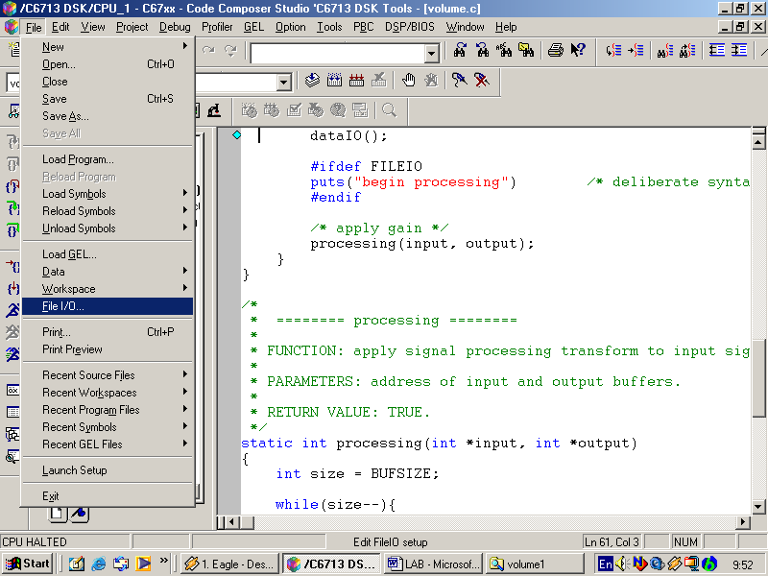
Insert probe point นำ pointer ไปวางไว้ในตำแหน่งที่ต้องการนำสัญญาณที่จะนำไป process click

รูปที่ 29 แสดง วิธีการเลือก File ที่ใช้ในการ Debug

ทำการ Add file input เข้ากับตำแหน่ง probe point โดยเลือกที่ File I/O
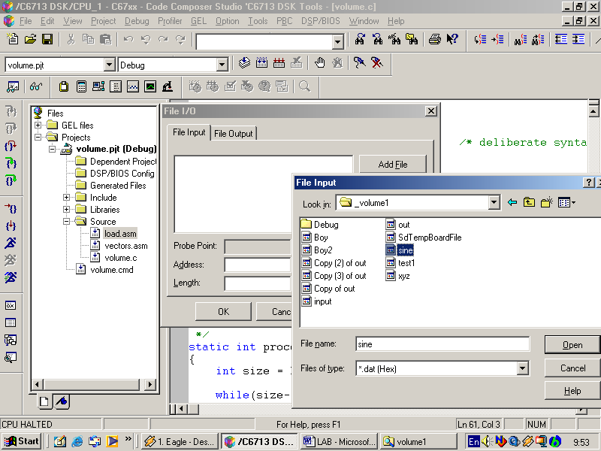

รูปที่ 30 แสดง วิธีการ Add probe point

เลือก raw file ที่ต้องการใช้เป็น input พร้อมทั้งกำหนดขนาดของ buffer ที่ต้องการอ่านค่าจาก file เข้ามาต่อครั้ง และกำหนดค่าที่อ่านเข้ามาให้กับ parameter
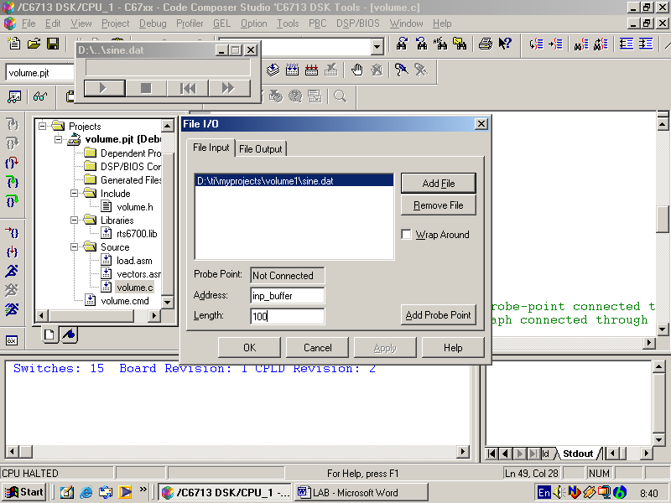

รูปที่ 31 แสดง วิธีการกำหนดขนาดของ Input ที่รับเข้ามา
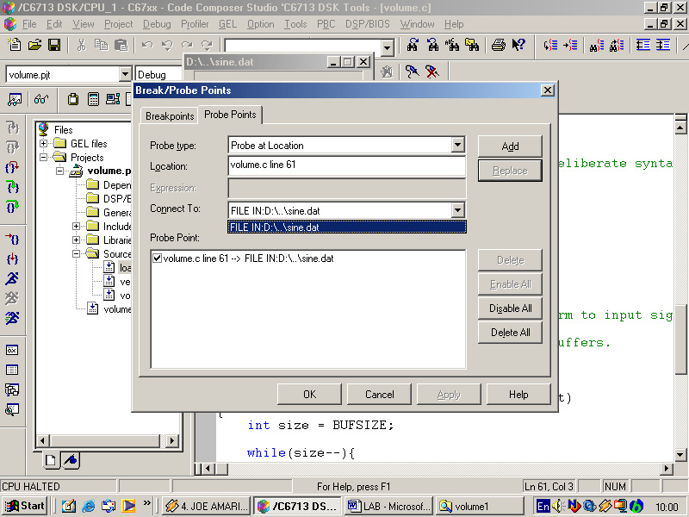

ทำการ link file input เข้ากับ probe point

รูปที่ 32 แสดง วิธีการกำหนด connection point
ทำลักษณะเช่นเดียวกันกับ File out put ที่ต้องการ

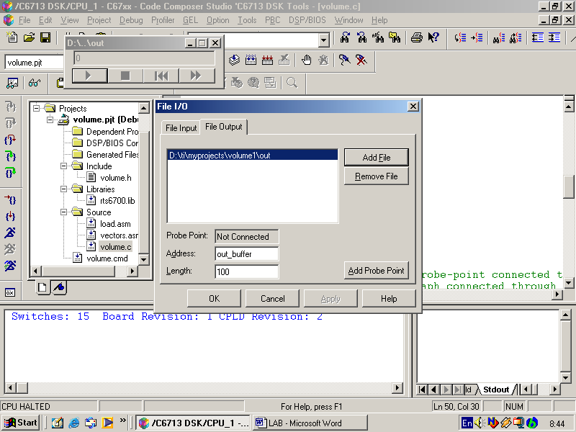

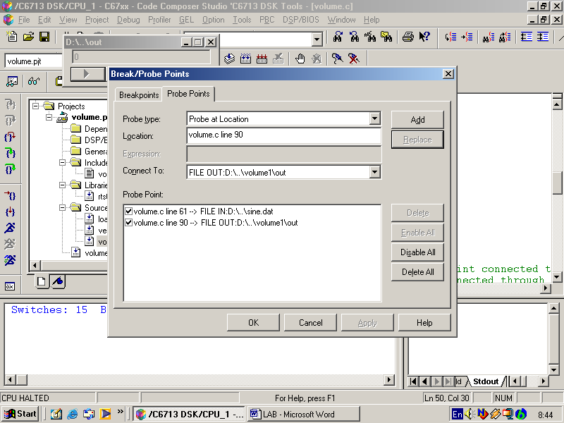
รูปที่ 33 แสดง วิธีการ Add output file
ทำการ Load graph เพื่อแสดงลักษณะของ Input และ Output โดยกำหนด parameter ดังนี้

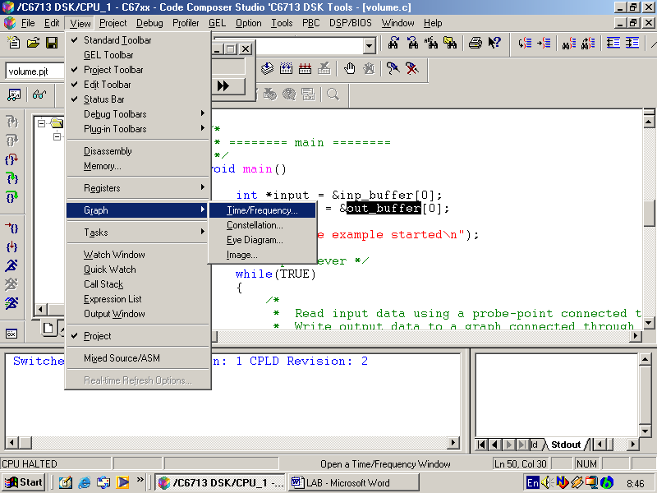

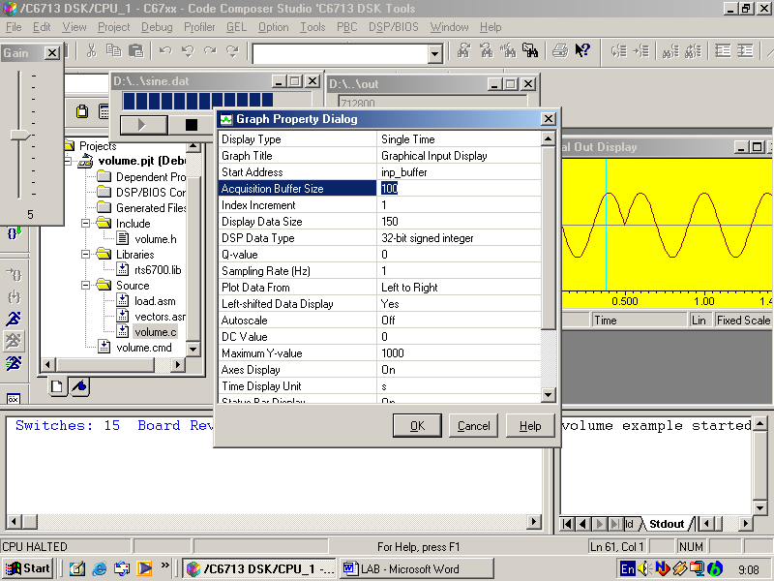

รูปที่ 34 แสดง วิธีการเรียกใช้ CPU Load graph

ทำการ load GEL เข้ามาเพื่อใช้ในการปรับค่า parameter ขณะ run program
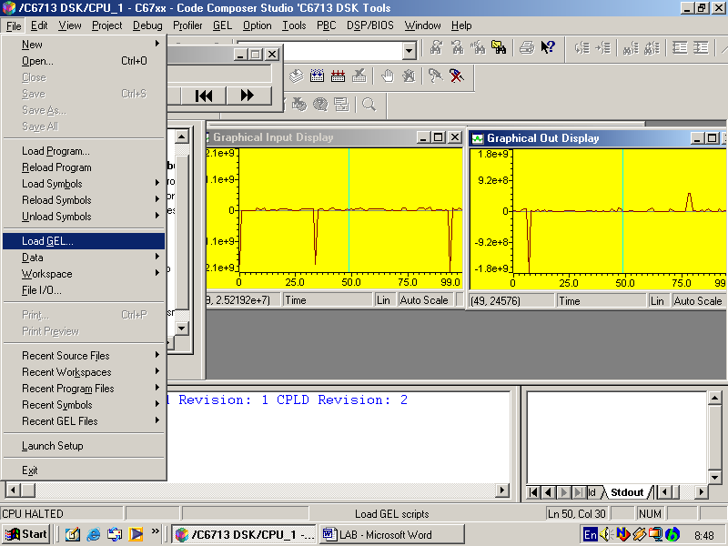

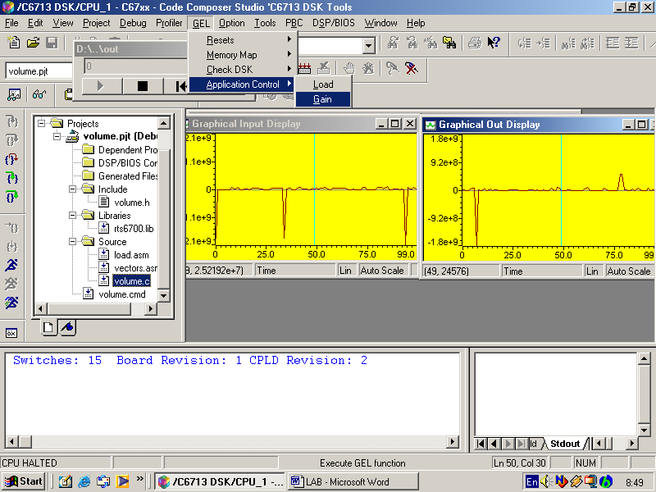
รูปที่ 35 แสดง วิธีการ Load gain
ลองเข้าไปดูที่ file volume.gel เราอาจเข้าไปทำการแก้ไขหรือเพิ่มได้หลังจากนั้น ทำการ save แล้ว load เข้าไปใหม่
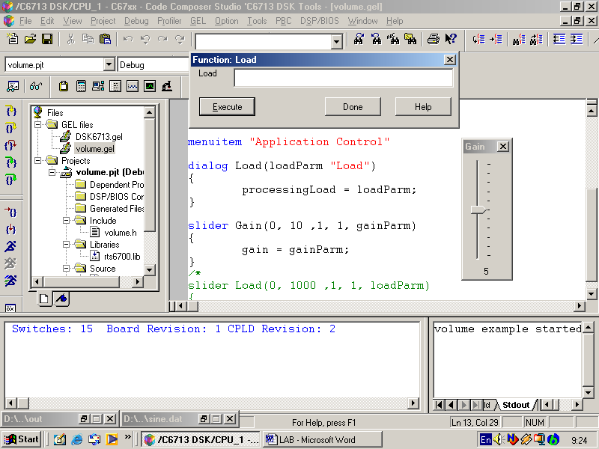

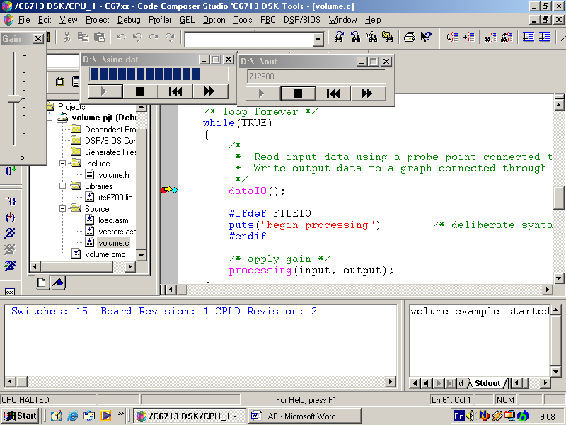
รูปที่ 36 แสดง วิธีการกำหนด Break point
ทำการกำหนด break point เพื่อช่วยในการ run animate หลังจากนั้น Rebuild all แล้วทำการ load program เพื่อ run ต่อไป ทดลองปรับ gain และ load สังเกตผลที่ได้
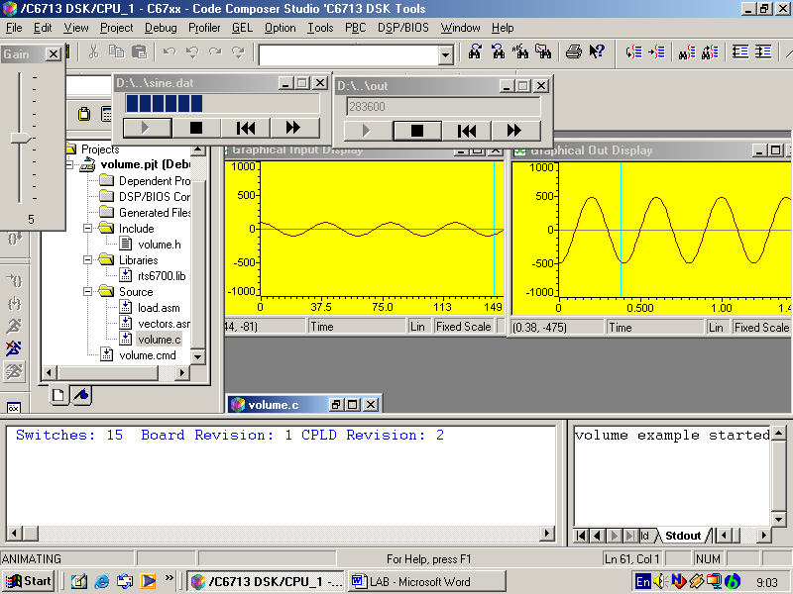
รูปที่ 37 แสดง วิธีการเลือก Run programe แบบ animation

9.5 Volumn 2 (..\ti\tutorial\dsk6713\volume2)
วัตถุประสงค์ เพื่อศึกษาการใช้งาน software interrupt ผ่านทาง DSP bios
เริ่มต้นทำการสร้าง CLK เพื่อใช้ในการรองรับ HWI Interrupt จาก timer เพื่อ map เข้ากับ SWI

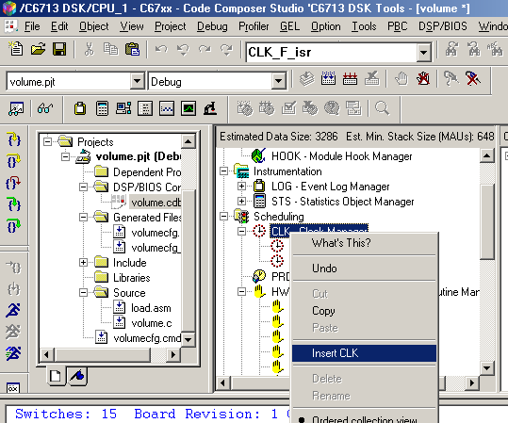

รูปที่ 38 แสดง วิธีการสร้าง Clock object

ทำการกำหนด map function ที่ต้องการให้ทำเมื่อเกิด HWI ที่ property ของ object timer ที่สร้างขึ้นมาใหม่ สังเกตว่า function ที่เรียกต้องขึ้นต้นด้วย “_” เนื่องจากการ call function เป็นการ call ผ่าน assembly code

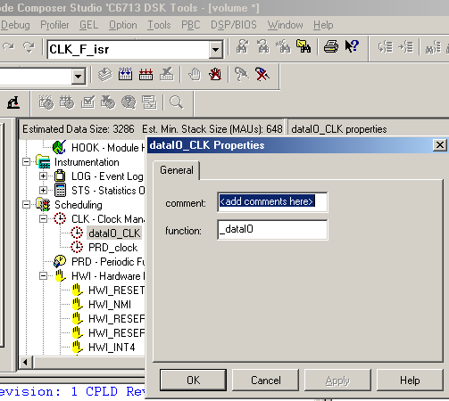

รูปที่ 39 แสดง วิธีการกำหนด function ที่จะทำการ Activate

เราสามารถกำหนด การ Interrupt ของ Hardware ได้ที่ property ของ CLK Manager

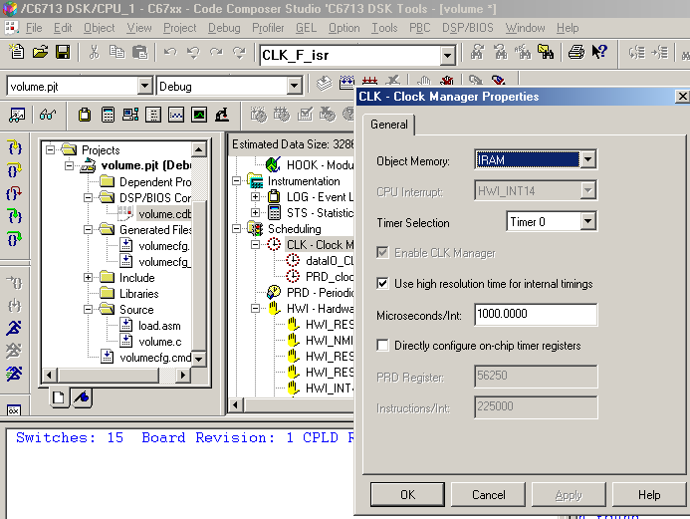
รูปที่ 40 แสดง วิธีการกำหนดเวลาในการ Interrupt

ทำการเพิ่มส่วนที่เป็น SWI พร้อมทั้งกำหนดขนาดของ mail box และ function ที่ต้องการเรียกรวมถึงกำหนด argument ที่จะ pass ให้โดย function จะถูกเรียกขึ้นมาทำงานเมื่อค่าใน mail box ลดลงจนเป็น 0

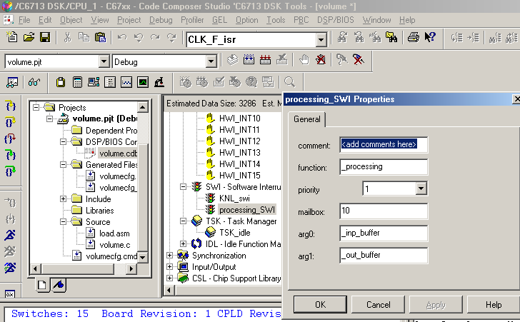
รูปที่ 41 แสดง วิธีการกำหนดค่า mail box

สังเกตจาก code ว่าเมื่อมี clk ของ timer0 ที่เข้ามาทุก ๆ 1 ms function dataIO() จะถูกเรียกขึ้นมา run เพื่อทำการลดค่าใน mailbox โดย function SWI_dec()

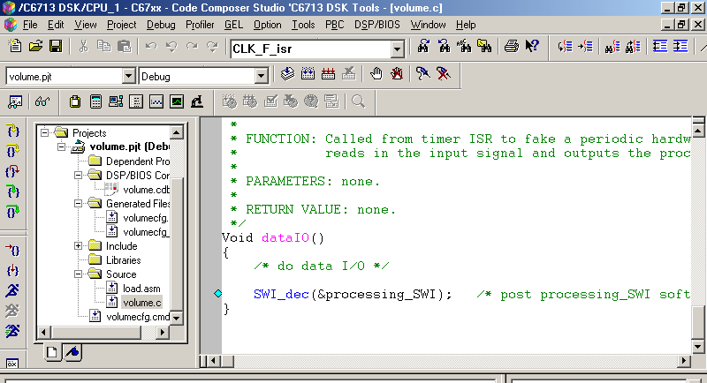

รูปที่ 42 แสดง วิธีการลดค่าใน mail box ลงที่ละ 1

9.6 Volumn3 (..\ti\tutorial\dsk6713\volume3)
วัตถุประสงค์ เพื่อศึกษาการใช้งาน function ของ DSP bios เพื่อวัด performance ของ function ใด ๆ ที่เราต้องการศึกษา โดยการเพิ่ม object ของ STS

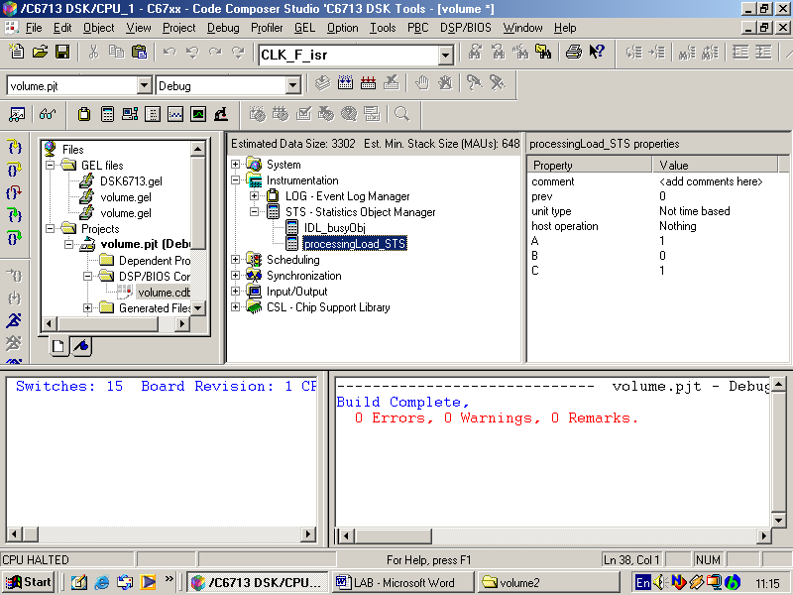

รูปที่ 43 แสดง วิธีการสร้าง Statistic Object

if (TRC_query(TRC_USER0) == 0) {
STS_set(&processingLoad_STS, CLK_gethtime());
}
/* additional processing load */
load(processingLoad);
if (TRC_query(TRC_USER0) == 0) {
STS_delta(&processingLoad_STS, CLK_gethtime());
}

เมื่อเราต้องการวัด Performance ที่ส่วนใด ๆ เช่นในตัวอย่าง เราต้องการหาว่า method load นั้นใช้กี่ instruction เวลาที่ใช้ในการประมวลผลเท่าไหร่ เราจะทำการ set เวลาเริ่มต้นก่อนเข้า method และเมื่อสิ้นสุดการทำงานของ method นั้น เราก็ set เวลาสิ้นสุดมาหา เวลาที่แตกต่างกันระหว่าง เวลาเริ่มต้นกับเวลาสุดท้าย เราจะได้ระยะเวลาการทำงานทั้งหมด รวมถึงจำนวน instruction ที่ใช้อีกด้วย เราสามารถดูข้อมูลของ processingLoad ได้โดย เลือก DSP/BIOS เลือก statistic view

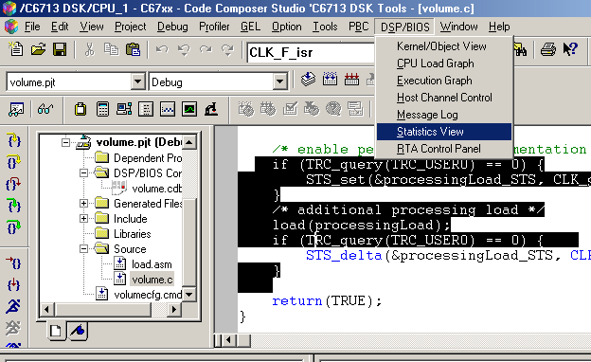

รูปที่ 44 แสดง วิธีการเลือกใช้ Statistic View

สังเกตจาก PRD Ticks ที่ใช้ Timer0 เช่นเดียวกับ PRD_clk เมื่อครบ 10 tick ก็ทำการเรียก processing_SWI ขึ้มมา run 1 ครั้ง

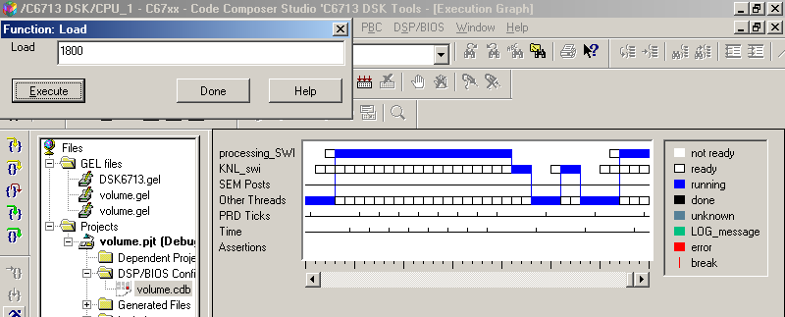
1 2 3 4 5 6 7 8 9 10 1
รูปที่ 45 แสดง คาบการทำงานของ mailbox
9.7 Volumn4 (..\ti\tutorial\dsk6713\volume4)
วัตถุประสงค์ เพื่อศึกษาการใช้ RTDX ( real time data exchange ) โดยผ่าน Object Linking And Embedding(OLE) interface to Texas Instruments' debugger (Code Composer).
ทดลอง Run program แล้วเรียก VB ขึ้นมา Run ทดลองเปลี่ยน Load สังเกตค่า Log parameter ดู

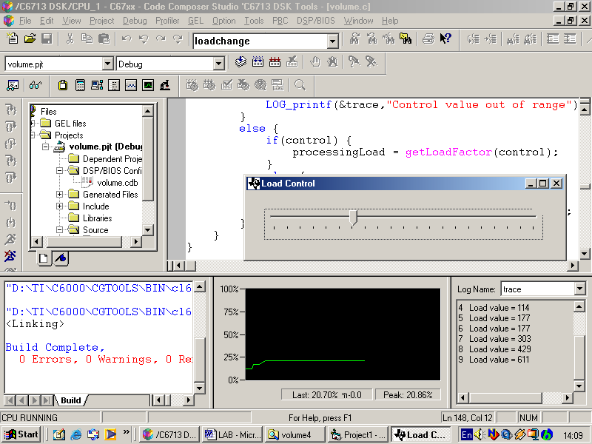

รูปที่ 46 แสดง ความสัมพันธ์ระหว่าง Execution graph กับ Load bar

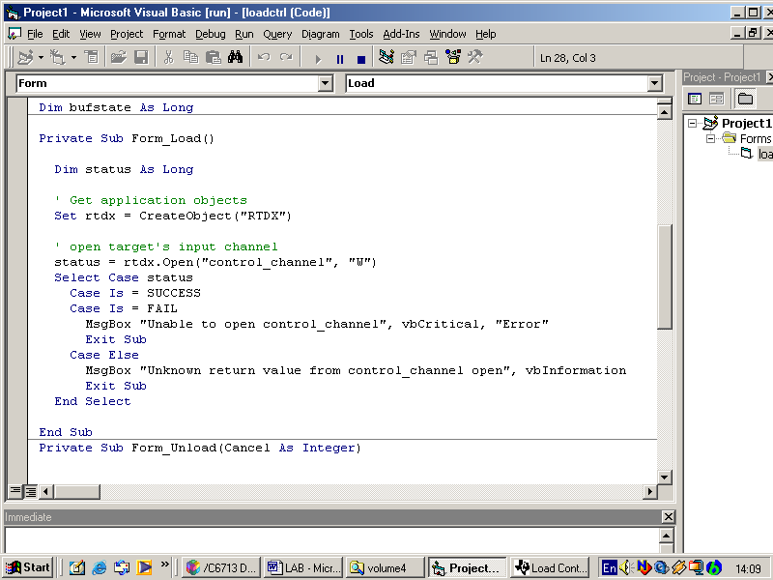

รูปที่ 47 แสดง วิธีการเลือกใช้ RTDX ผ่านทาง Visual basic

บทที่ 10

Reference Framework

10.1 Overview & Installation guide
ในการทำงานกับ DSP/BIOS นั้น การที่เราจะเขียนโปรแกรมควบคุมตั้งแต่เริ่มแรกนั้น เราจะต้องทำการศึกษา และต้องเข้าใจการทำงานของ DSP ในทุกขั้นตอน ทำให้ต้องเสียเวลามากในการจัดการโปรแกรมหนึ่ง ๆ เพราะฉะนั้น จึงมีผู้ที่ทำการเขียนโปรแกรมพื้นฐานคร่าว ๆไว้ หลากให้เลือกใช้งาน ตามความต้องการจะนำไปประยุกต์ ซึ่งเรียกว่า Reference Frameworks ซึ่งการใช้งานอธิบายได้ดังนี้
- install framework ที่ download มา และทำตามคำแนะนำที่ระบุไว้ ซึ่งภายในจะเป็น code ให้ใช้

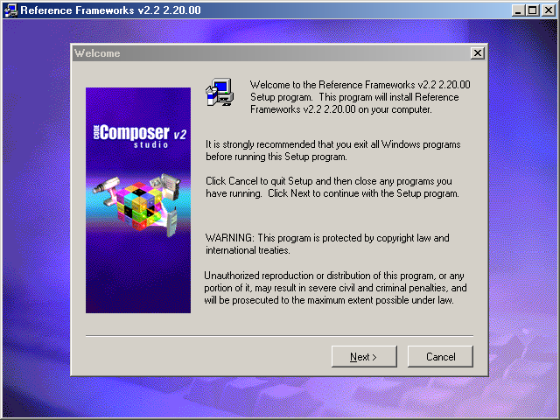

รูปที่ 48 การติดตั้ง Reference Framework 3 (RF3)

สำหรับตัวอย่างของ application ที่ใช้ Reference Framework 3 ของบริษัท TEXAS Instrument แสดงดังรูปถัดไป

pipRx0
pipTx0

swiAudioProc0
“split” left & right

Change volume
Filter(high-pass)

Change volume
Filter(low-pass)
“join” left & right
pioRx
pipRx
pipRx1
pipTx1
pipTx
pioTx
control
clkControl
swiControl

DeviceControlsIO-area

swiRxSplit
swiTxJoin
SwiAudioProc1

รูปที่49 แสดง ตัวอย่าง Flow การทำงานของ Application

การทำงานของ Application
จะทำเกี่ยวกับการ รับ input ที่เป็นเสียงเข้ามาทาง port LineIn บน DSP board (pioRX) และจะนำมาไว้ใน buffer ( pipRx ) เมื่อมีข้อมูลแล้ว thread “split” left & right จะทำการ แยกออกเป็น 2 channel ไปไว้ใน buffer pipRx0 และ pipRx1 สลับกันไปเรื่อย ๆตามขนาด frame ตามลำดับ แล้วจะนำไป process การจัดการกับเสียง โดยทั้ง 2 channel นี้จะมีการทำงานคล้าย ๆกันคือ จะมี การ change volume หลังจากทำ filter แล้ว ต่างกันแค่เป็น high pass กับ low pass filter แล้วจะนำมาเก็บไว้ที่ buffer pipTx0 และ pipTx1 ตามลำดับ หลังจากนั้น จะนำข้อมูลทั้งสองมารวมเข้าด้วยกันโดย thread “joint” left & right หลังจากนั้นจะส่งไปที่ buffer pipTx แล้วจะส่งไปยัง port headphone บน DSP board ผ่าน pioTx โดยการทำงานทั้งหมด จะควบคุมโดย thread control
ในขั้นตอนของ thread “split” left & right จะต้องตรวจสอบก่อนว่า ใน pipRx มีข้อมูลเต็มหรือไม่ และใน pipRx0 และ pipRx1 จะต้องเป็น empty buffer คือ เป็น buffer ที่ไม่มีข้อมูล หมายถึงจะต้องมี 3 เงื่อนไขที่จะต้อง check
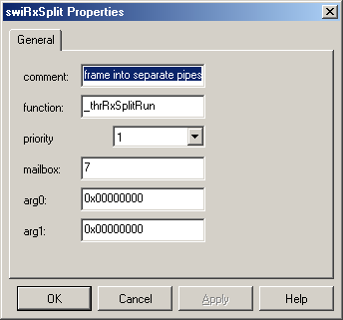
รูปที่ 50 แสดง properties ของ swiRxSplit
โดยการ check จะเป็นการดูจากค่า mailbox ซึ่งมีค่าเท่ากับ 7 ( 0111₂ ) เป็น check bits และจะทำงานเมื่อเท่ากับ 0 ถ้ามีเงื่อนไขหนึ่ง เช่น buffer pipRx มีข้อมูลก็จะทำตามที่กำหนดใน property page ของ pipRx
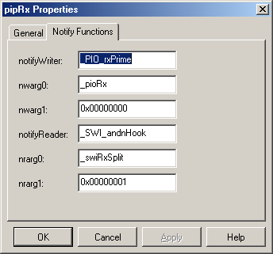
รูปที่ 51 แสดง properties ของ pipRx
ใน property page นี้ สามารถบอกได้ว่า เมื่อมี ข้อมูลมาอยู่ใน pipRx ก็จะเรียก function SWI_andnHook โดยมี parameter คือ _swiRxSplit และ 0x0000001 โดยการทำงานคือ จะ NAND ค่า mailbox ของ _swiRxSplit ด้วยค่า 0x00000001 โดยจะทำหน้าที่เหมือน maskbit จะทำให้ค่าของ mailbox กลายเป็น 0110 และ pip อีก 2 pip (pipRx0, pipRx1) ก็ทำหน้าที่เหมือนกัน
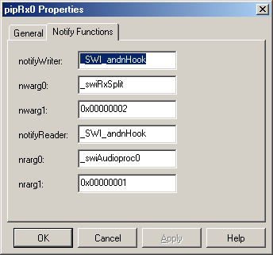

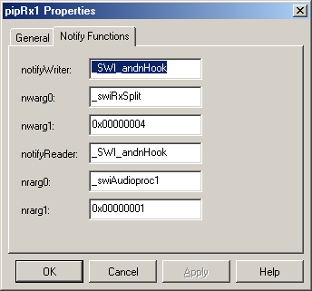
รูปที่ 53 แสดง PIP properties

แต่จะแตกต่างกันโดย ส่วนนี้จะเป็นการเรียก SWI_andnHook ทาง notifyWriter เพราะว่า_swiRxSplit จะทำการเขียน pipRx1 และจะทำการ NAND ด้วย 0004 ( 0100₂ ) และ 0002 (0010₂) จะทำให้ mailbox ของ _swiRxSplit กลายเป็น 0000 ทำให้ thread thrRxSplit ทำงาน
ในการปรับ volume นั้น เราสามารถปรับ volume ได้โดยไม่ต้องไปยุ่งกับ ตัวแปรใน code โดยใช้ gel ไฟล์ ซึ่งคอยจัดการเกี่ยวกับค่าตัวแปรให้ ตัวอย่างนี้จะใช้ในรูปแบบ slide bar

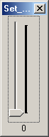
Figure 51 ปรับค่าของตัว vol
การ Implement โดยการนำตัวเข้ารหัสและถอดรหัสของสัญญาณเสียง ดังรูป

Control Thread
pioRx
pipRx
pipTx
pioTx
clkControl
swiControl

Memory

Vol
Vol
Host (GEL)
swiAudioProc
pipDecode
swiDecode
pipEncode
swiEncode

รูปที่ 55 แสดง Flow การทำงานของ Application

โดยทำตามขั้นตอนต่าง ๆตามหนังสือ ExpressDSP for DUMMIES
มีข้อสังเกตคือ

mailbox
1111
pipTx notifyWriter:
SWI_andn(swiAudioproc,2)
pipEncode notifyWriter:
SWI_andn(swiAudioproc,4)

pipDecode notifyReader:
SWI_andn(swiAudioproc,8)
pipRx notifyReader:
SWI_andn(swiAudioproc,1)

รูปที่ 56 แสดง วิธีการใช้ Mail box แบบ mask bit ทิ้ง

ในการ check buffer นั้น ในนี้ต้องเช็คถึง 4 จุด จึงต้องมี check bit ถึง 4 bit ก่อนที่ thrAudioProc จะทำงาน โดยการทำงานจะเป็นดังนี้

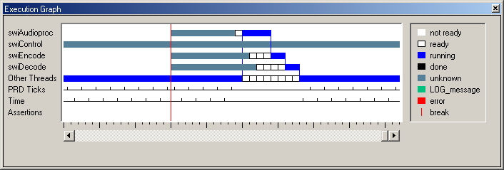
รูปที่ 57แสดง Execution Graph
จะเห็นว่า การทำงานของ swi Interrupt ต่าง ๆ จะทำงานเรียงตามลำดับ จาก swiAudioproc จะควบคุมการทำงาน swiEncode ทำการรับข้อมูลเสียงมาประมวลผลและเก็บลงใน buffer ส่วน swiDecode จะนำเอาข้อมูลใน buffer ที่อยู่ในรูปของ data มาทำการ decode ให้อยู่ในรูปของสัญญาณอนาล็อก

Control Thread
pioRx
pipRx
pipTx
pioTx
clkControl
swiControl

Memory

Vol
Vol
Host (GEL)
swiAudioProc
pipDecode
swiDecode
pipEncode
swiEncode
G723enc
G723dec
write
Read
Storage module

รูปที่ 58 แสดง การทำงานของ Application

ในขั้นต่อไปจะเป็นการเพิ่ม algorithm ในการเข้าหรัสและถอดรหัสสัญญาณเสียง โดยใช้ G.723 ซึ่งเป็น algorithm หนึ่งในการบีดอัดข้อมูลเสียง โดยการเพิ่มต้องทำตามขั้นตอนในหนังสือ ExpressDSP for DUMMIES
เมื่อลอง run โปรแกรมดูแล้วจะได้ดังนี้ เริ่มแรก จะมีในการ enable ตัวเข้าหรัสต้องแก้ค่าของ thrEncode.enabled ให้เป็น 1 ในหน้าต่างของ Watch Window

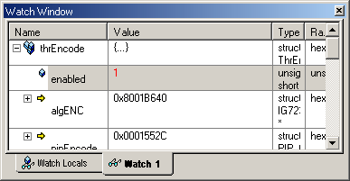
รูปที่ 59 แสดง watch window

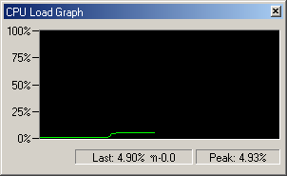
รูปที่ 60 แสดง CPU Load Graph

จะเห็นว่า เมื่อทำการ enable ตัวแปรแล้ว จะทำให้ CPU ต้องประมวลผลหนักขึ้น ส่งผลให้ graph เพิ่มขึ้น แสดงว่าตอนนี้ DSP กำลังบีบอัดเสียงลงใน buffer อยู่ เมื่อเสร็จแล้วก็ให้แก้ตัวแปร thrEncode.enabled ให้เป็น 0 เหมือนเดิม
เมื่อต้องการที่จะได้ยินเสียงที่อยู่ในได้ encode มาแล้ว ให้แก้ตัวแปร thrDecode.enabled ให้เป็น 1
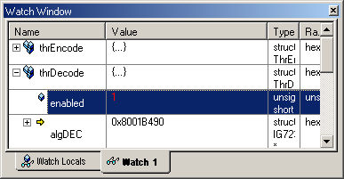
รูปที่ 61 แสดง การ watch ค่า enabled ของ encode thread

ก็จะได้ยินเสียงที่เข้ารหัสอยู่ใน buffer ของตัว board DSP

